*Βασιλική Σακκά*

**Η προσέγγιση του ναζιστικού φαινομένου: η εξόντωση των Ελλήνων Εβραίων στο πλαίσιο της Τελικής Λύσης (Ολοκαύτωμα, Shoah) ως εμβληματική της ναζιστικής ιδεολογίας και πρακτικής. Η δύναμη και η λειτουργία της προπαγάνδας. Μια πρόταση για διδακτική προσέγγιση του θέματος.**

*Το Ολοκαύτωμα μπορεί να συγκριθεί με ένα σεισμό ο οποίος καταστρέφει όχι μόνο ζωές, κτήρια και αντικείμενα αλλά επίσης και τα εργαλεία μέτρησης των σεισμών»*

Francois Lyotard

Κομίζουμε γλαύκα εις Αθήνας αν αναφέρουμε ότι το ελληνικό σχολείο δεν προσεγγίζει επαρκώς το Ολοκαύτωμα. Oυσιαστικά, και ενώ διανύουμε τη δεύτερη δεκαετία του 21ου αιώνα, από την ελληνική ιστορική εκπαίδευση απουσιάζουν πολλά ιστορικά θέματα, θέματα τα οποία τοποθετούνται έξω από το στενό πλαίσιο που ορίζεται ως «Έλληνες χριστιανοί και Ελληνική (πολιτική και στρατιωτική) Ιστορία»: αλλά και θεματικές που εντάσσονται στην κατηγορία αυτή προσεγγίζονται μέσα από μια εθνοκεντρική οπτική, χωρίς συνεξέταση αντίθετων απόψεων και διαφορετικών από το κυρίαρχο αφήγημα ιστοριογραφικών προσεγγίσεων, χωρίς αναφορά στις σκοτεινές και δύσκολες πτυχές του παρελθόντος - με εξαίρεση όσες αφορούν τον «δικό μας» πόνο ή υπερηφάνεια και ηρωισμό, χωρίς αναφορά σε συγκρουσιακά και τραυματικά θέματα της νεότερης εποχής, κυρίως, σε εκείνα δηλαδή τα οποία προκαλούν ερωτήματα και κριτικό στοχασμό· μεταξύ άλλων, η σχολική ιστορία δεν αναφέρεται, για παράδειγμα, στους συνεργάτες των ναζί κατακτητών και τους δοσίλογους, στις υφαρπαγές των εβραϊκών περιουσιών μετά των πόλεμο, στις πολλές και δύσκολες πτυχές του ελληνικού εμφυλίου κ.ά. Με πολλές σιωπές και μισές αλήθειες δύσκολα μπορεί κάποιος να ισχυριστεί ότι ακόμη και αυτή η Ελληνική Ιστορία προσεγγίζεται ικανοποιητικά στο ελληνικό σχολείο[1]. Οι χριστιανοί Έλληνες είναι οι πρωταγωνιστές, ενώ οι «άλλοι» συμπατριώτες, εβραίοι, μουσουλμάνοι, καθολικοί, σλαβόφωνοι δεν είναι ορατοί, δεν εντάσσονται στη σύγχρονη συλλογική εθνική μνήμη[2]. Η σχετική άγνοια βέβαια αφορά το σύνολο του πληθυσμού της χώρας και όχι μόνο τους μαθητές[3].

Oι νεαροί Ελληνες, στη συντριπτική τους πλειονότητα, όχι μόνο δεν γνωρίζουν τίποτα για τους Εβραίους συμπολίτες τους που χάθηκαν στο Ολοκαύτωμα, αλλά ξέρουν**σημαντικά λιγότερα, ενδεχομένως,** από τους γονείς τους, οι οποίοι ίσως είχαν τις εμπειρίες των δικών τους γονιών για να επιβεβαιώσουν τουλάχιστον την ιστορικότητα του Ολοκαυτώματος. Ο θάνατος δεκάδων χιλιάδων Ελλήνων αποκλειστικά λόγω του θρησκεύματος τους δ**εν είναι** μέρος της συλλογικής εθνικής ταυτότητας, η εβραϊκή παρουσία έχει απωθηθεί από τη συλλογική μνήμη[4]. Ο θάνατος εκατομμυρίων ανθρώπων **γι αυτό που ήσαν και όχι για αυτό που έκαναν** δεν αποτελεί μέρος του ιστορικού μας εναλφαβητισμού. Ας ξεκινήσουμε λοιπόν από εδώ: με δεδομένα τα κενά στην ιστορική γνώση και με στρεβλή / ανολοκλήρωτη ιστορική και κατά συνέπεια κοινωνική συνείδηση, διαμορφωμένη σε μεγάλο βαθμό από τις αναπαραστάσεις και δημόσιες χρήσεις της ιστορίας, είναι εύλογο οι αντιανθρώπινες και αντιδημοκρατικές ιδεολογίες και η φασίζουσα ρητορική να ακούγονται ελκυστικές και να συναντούν ευήκοα ώτα. Έτσι η ένδεια και ανεπάρκεια της επίσημης σχολικής ιστορίας, συνεπικουρούμενες από τη δύναμη και επιρροή της δημόσιας ιστορίας και των ποικίλων χρήσεών της (ΜΜΕ, διαδίκτυο, σελίδες κοινωνικής δικτύωσης, κινηματογράφος, μνημόσυνα και τελετές, παρελάσεις και συγκεντρώσεις, «νηπιαγωγεία» προπαγάνδας και κατηχήσεις) διαμορφώνουν ένα ικανό υπόβαθρο για μια καθόλου ενθαρρυντική εικόνα του μέλλοντος. Σε όλα αυτά, ας προστεθεί η ανησυχητικά αυξανόμενη επιρροή ρατσιστικών και αντισημιτικών θεωριών και στάσεων, ιδιαίτερα σε νεανικό πληθυσμό[5]. Η κατανόηση της σημασίας καλλιέργειας ιστορικού και κοινωνικού γραμματισμού, με όχημα μεταξύ άλλων τον μιντιακό και οπτικό εναλφαβητισμό (media & visual literacy) και τις βιωματικές προσεγγίσεις των μαθητών στο ιστορικό αντικείμενο, στο πλαίσιο του κοινωνικού κοντρουκτιβισμού[6], σύμφωνα με τον οποίο η νέα γνώση «πατάει» στην προϋπάρχουσα και στο βίωμα για να οικοδομηθεί, αποτελεί λοιπόν ζητούμενο και σκοπό της σύγχρονης εκπαίδευσης. Και επειδή βασικός σκοπός της ιστορικής εκπαίδευσης είναι η καλλιέργεια της ιστορικής συνείδησης, δηλαδή η καλλιέργεια της συναίσθησης της ατομικής και συλλογικής ευθύνης απέναντι στα γεγονότα, αυτός είναι και ο λόγος για τον οποίο θα πρέπει να διδάξουμε το Ολοκαύτωμα στη δευτεροβάθμια εκπαίδευση: γιατί όπως επισημαίνει ο Primo Levi, **«συνέβη, άρα μπορεί να ξανασυμβεί»·**

Γιατί πρέπει να διδάσκουμε λοιπόν το Ολοκαύτωμα[7];

* **Σε όλες τις χώρες της Ε.Ε. η μνήμη του Ολοκαυτώματος ως καταδίκη του ρατσισμού είναι απαραίτητη, διότι με τον ένα ή άλλο τρόπο, σχεδόν όλες οι χώρες έχουν κάποια εμπλοκή στο γεγονός.**
* **Η μνήμη του Ολοκαυτώματος δεν είναι μόνο εβραϊκή μνήμη, αλλά μνήμη όλης της ανθρωπότητας, μνήμη συμβολική, έμβλημα ενάντια σε κάθε ξενοφοβική προκατάληψη και ρατσιστική, θρησκευτική ή ιδεολογικοπολιτική διάκριση και σε κάθε μέτρο αποκλεισμού και στιγματισμού.**
* **Η μνημοκτονία και η λήθη του Ολοκαυτώματος μας κάνει περισσότερο ανεκτικούς στη βία, στον παραλογισμό και στην αυθαιρεσία του ισχυρού[8].**
* **Κάθε προσέγγιση του ναζιστικού και νεοναζιστικού φαινομένου είναι αδιανόητη χωρίς αναφορά στο Ολοκαύτωμα.**

H διδασκαλία του Ολοκαυτώματος έχει ενσωματωθεί από τη δεκαετία του 1990, σταδιακά, σχεδόν σε όλα τα Π.Σ. Ιστορίας και Πολιτικής Αγωγής (Citizenship Education) του δυτικού κόσμου[9], ενώ σχετικές εκδόσεις και σεμινάρια για τη διδακτική προσέγγιση έχουν γίνει και διεξάγονται από το Συμβούλιο της Ευρώπης και άλλους φορείς[10] σε όλες τις ευρωπαϊκές γλώσσες. Επειδή πρόκειται για ιδιαίτερα ευαίσθητο θέμα, προτείνονται συγκεκριμένοι άξονες προσέγγισής του από ειδικευμένους παιδαγωγούς.

**Άξονες προσέγγισης του Ολοκαυτώματος[11]**

* ***Ακαδημαϊκός*:** στοιχεία από την ιστορία και την κουλτούρα των Εβραίων κατά το Μεσοπόλεμο, ιστορία του αντισημιτισμού, φάσεις της Τελικής Λύσης και αντίδραση Εβραίων, μέσα από προσέγγιση ιστορικών γεγονότων και μέσα από τη *θεολογία-θρησκειολογία*, *ψυχολογία, τέχνη*
* ***Παιδαγωγικός:*** προσαρμογή ακαδημαϊκού περιεχομένου σε κατάλληλο παιδαγωγικό, διεπιστημονικό υλικό προσαρμοσμένο στις ηλικιακές ανάγκες των μαθητών. Χρειάζεται μεγάλη προσοχή αφού πρόκειται για προσέγγιση τραυματικού γεγονότος[12].
* ***Εμπειρικός-βιωματικός:*** συναντήσεις με επιζώντες του Ολοκαυτώματος, επισκέψεις σε μέρη με ιστορική σημασία, παρακολούθηση εργαστηρίων και κινηματογραφικών ταινιών με συνδυασμό των δυο προηγούμενων αξόνων.

**Ερωτήματα** τα οποία πρέπει να παρακολουθήσουμε κατά την προσέγγιση του θέματος, αποτελούν, μεταξύ άλλων, τα εξής: *Τι σημαίνει Ολοκαύτωμα (Shoah)[13];  
Πού τοποθετείται; Γιατί συνέβη; Πώς συνέβη; (ιστορικό πλαίσιο: προκαταλήψεις, στερεότυπα, νόμοι Νυρεμβέργης, αποκλεισμοί, στρατόπεδα, Σύνοδος Wanzee: Τελική Λύση), Ποιες ήταν οι διαστάσεις εξόντωσης (άλλοι πληθυσμοί: Ρομά, ανάπηροι, κομμουνιστές, ομοφυλόφυλοι, Σλάβοι), Ποιες εβραϊκές κοινότητες υπήρχαν στην Ευρώπη /Ν.Α. Ευρώπη / Ελλάδα, ποια ήταν τα στάδια εξόντωσης, (στρατόπεδα, οργάνωση, ορολογία, Θύτες, θύματα, συνεργάτες, οι αδιάφοροι παρατηρητές), ποιες μαρτυρίες επιζώντων υπάρχουν, τι συνέβη μετά το Ολοκαύτωμα;* Επικεντρώνουμε στα εξής: *1. Πώς ζούσαν οι Εβραίοι πριν το Ολοκαύτωμα, 2. Tι συνέβη κατά τη διάρκεια του Ολοκαυτώματος, 3. Πώς έζησαν μετά το Ολοκαύτωμα.* Επίσης, επικεντρώνουμε  *στις «****αδιέξοδες επιλογές****» (choiceless choices) των θυμάτων (αντικρούεται με επιχειρήματα και τεκμήρια η στερεότυπη προσέγγιση: οι εβραίοι δεν αντιστάθηκαν και προχώρησαν στο θάνατο «ως πρόβατα επί σφαγή»)*

Η **μεθοδολογία** προσέγγισης του θέματος βασίζεται, σύμφωνα και με την πρόταση του Δ. Μαυροσκούφη (βλ. σχετικά στην παρούσα έκδοση), στα εξής στάδια: *προσδιορισμός του θέματος, εισαγωγή στο ιστορικό πλαίσιο, διαμόρφωση σχεδίου εργασίας / διδακτικού σεναρίου, διατύπωση θεμελιωδών υποθέσεων εργασίας / διδακτικών στόχων, επιλογή και αξιοποίηση πηγών, διατύπωση ερωτημάτων, σύγκριση και διασταύρωση πηγών, βιωματικές προσεγγίσεις, σύνθεση αφηγηματικού κειμένου στο οποίο θα ενσωματώνονται τα αποτελέσματα της εργασίας, παρουσίαση της εργασίας με πολυτροπικά μέσα, συζήτηση, αναστοχασμός*.

**Η αξιοποίηση των πηγών**: μέσα από μια πλειάδα και ποικιλία πηγών επιλέγονται κάθε φορά αυτές οι οποίες εξυπηρετούν τους διδακτικούς στόχους και τη στοχευμένη διερεύνηση πτυχών των υπό εξέταση θεμάτων. Στη συγκεκριμένη διδακτική προσέγγιση ενδιαφέρουν: πρωτογενείς πηγές, μαρτυρίες, δευτερογενείς προσεγγίσεις, λογοτεχνία – κυρίως στρατοπεδική, οπτικοακουστικό υλικό - φωτογραφίες, αποσπάσματα από τα ντοκιμαντέρ «Νύχτα και Καταχνιά» του Alain Resnais, “Shoah” του Claude Lanzeman[14], αποσπάσματα κινηματογραφικού υλικού / φιλμ ως αφόρμηση για διατύπωση ερωτημάτων και πρόκληση προβληματισμού: «Τα παιδιά του Σουίγκ», «Σόφι Σολ», «Η σύνοδος του Wanzee», «Αμήν», «Λίστα του Σίντλερ», «Η ζωή είναι ωραία», «Ο πιανίστας», «Η εκλογή της Σόφι», «Σφραγισμένα χείλη», «Φιλιά εις τα παιδιά» κ.ά., ανάλογα με τον ειδικό στόχο, την ηλικία και το επίπεδο των μαθητών. Οι μαρτυρίες επιζώντων αποτελούν σημαντική πηγή - είτε με τη μορφή ανάγνωσης κειμένων είτε με τη μορφή πρόσληψης οπτικοακουστικού υλικού. Οι περιγραφές του ανείπωτου μαρτυρίου και του ασύλληπτου τόπου, οι σιωπές και οι παύσεις, οι απόπειρες ερμηνείας του παραλόγου και διαχείρισης του τραύματος, οι ενοχές για την επιβίωση αποτελούν εκρηκτικό υλικό προς διαχείριση. Δεν επενδύουμε στη φρίκη, θέτουμε και προκαλούμε ερωτήματα για αναστοχασμό. Ενδείκνυνται οι βιωματικές και διερευνητικές προσεγγίσεις του θέματος – επαναλαμβάνουμε όμως: η επιλογή, διαχείριση και πραγμάτευση του υλικού θα πρέπει να γίνεται με μεγάλη προσοχή, αφού πρέπει να προσεγγίσουμε ιδιαίτερα ευαίσθητα και τραυματικά γεγονότα. Οι προσεγγίσεις είναι διαθεματικές, αφού συμπίπτουν με θεματικές άλλων αντικειμένων όπως: Γλώσσα και Λογοτεχνία (Επιστήμη και ηθική, προπαγάνδα και εκπαίδευση, δημοκρατία και ελευθερία του λόγου, στρατοπεδική λογοτεχνία, τέχνη και αναπαραστάσεις του θέματος), Φιλοσοφία και Θρησκευτικά (ηθική και ευθύνη - ρόλος επίσημης εκκλησίας και άλλων εκκλησιών), Χημεία (χρήση αερίου cyclon B), Βιολογία (Ναζιστική ευγονική). Πέρα από τις ώρες της Γενικής Ιστορίας (Γ΄ Γυμνασίου - Γ΄ Λυκείου), ιδανικό «χώρο» ανάπτυξης σχεδίου ερευνητικής εργασίας αποτελεί η Τοπική Ιστορία στη Γ΄ Γυμνασίου, κυρίως σε περιοχές όπου υπήρχαν ή υπάρχουν ακόμη εβραϊκές κοινότητες, και οι ώρες της Ερευνητικής Εργασίας (Project) για την Α΄ και Β΄ τάξη του Λυκείου. Η υπολογιστική τεχνολογία βοηθά με την αξιοποίηση εννοιολογικών χαρτών, συννεφόλεξων, και σύνθετων, πολυτροπικών μορφών παρουσίασης[15]. Τέλος, επισημαίνεται η σημασία και αναγκαιότητα χρήσης φύλλων εργασίας κατά τη διάρκεια παρακολούθησης κινηματογραφικών ταινιών ή κινηματογραφικού υλικού.

**Οπτικός εναλφαβητισμός**: στην ιστορία του 20ου αιώνα καλό θα είναι να καθιερωθεί κάποιος «κανόνας» αναγνώρισης και ανάγνωσης μιας σειράς ιστορικών φωτογραφικών τεκμηρίων[16]. Ενδεικτικά, για το θέμα του Ολοκαυτώματος, προτείνονται πασίγνωστες φωτογραφίες με σημεία αναφοράς τα παρακάτω: *Η νύχτα των Κρυστάλλων, Το παιδί στο Γκέτο της Βαρσοβίας, η Άννα Φρανκ, οι εξευτελιστικές ασκήσεις των Ελλήνων Εβραίων στην πλατεία Ελευθερίας της Θεσσαλονίκης τον Ιούλιο του 1942, τα τρένα, η είσοδος στο Άουσβιτς, οι διαδικασίες επιλογής (selection), οι κοιτώνες του Μπούχενβαλντ, φωτογραφίες από την είσοδο των Σοβιετικών και Αμερικανικών στρατευμάτων στα στρατόπεδα του Άουσβιτς και Νταχάου αντίστοιχα, τα κρεματόρια*. Στόχος: να κεντρίσουν το ενδιαφέρον των μαθητών, ώστε να ζητήσουν να μάθουν περισσότερα.

**Ενδεικτική επιλογή φωτογραφιών για επεξεργασία με στόχο τον οπτικό εναλφαβητισμό και πρόκληση συζήτησης πάνω στο θέμα**:

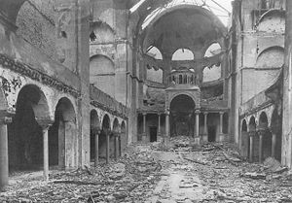

1. Η νύχτα των κρυστάλλων (Kristallnacht), 9-10 Νοεμβρίου 1938. Η συναγωγή της Fasamenstrasse στο Βερολίνο.

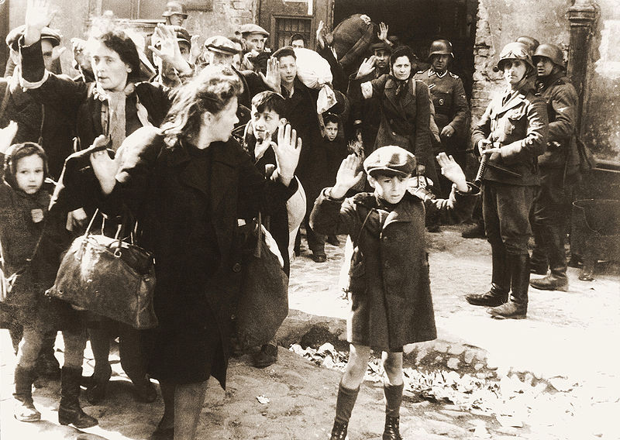

1. Το γκέτο της Βαρσοβίας

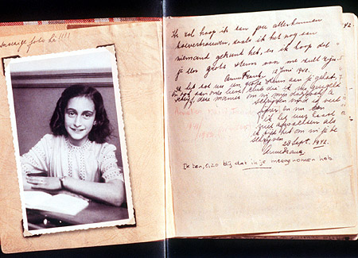

1. Άννα Φρανκ. Το ημερολόγιο.

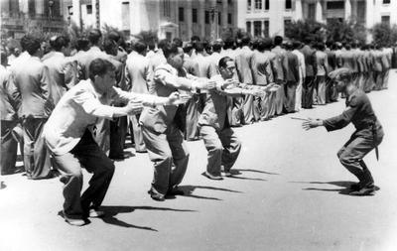

1. Θεσσαλονίκη, Πλατεία Ελευθερίας, 11/7/1942. Εξευτελιστικές «γυμναστικές ασκήσεις» για τους συγκεντρωμένους Εβραίους.

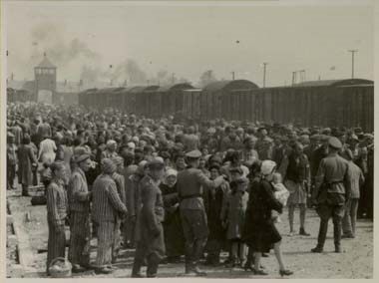

1. Άφιξη στο Άουσβιτς. Τα τρένα του θανάτου.

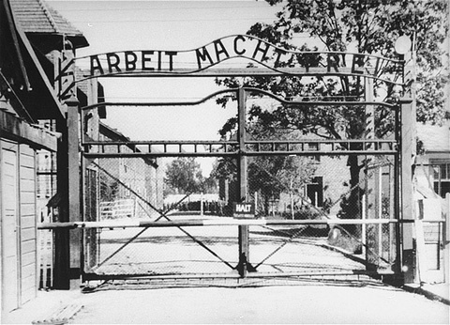

1. «Η εργασία απελευθερώνει (Arbeit macht frei)». Άουσβιτς.

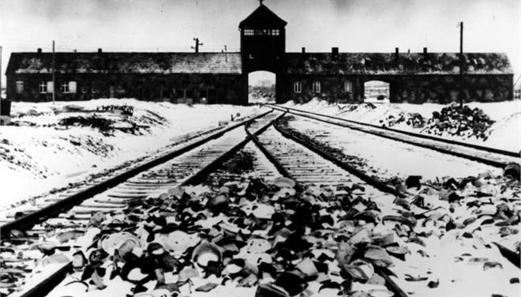

1. Η είσοδος στο Άουσβιτς. Ένας αδιανόητος τόπος.

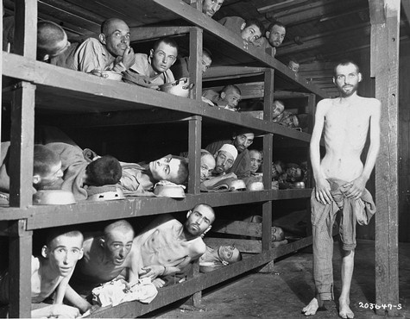

1. «Κοιτώνες» στο Μπούχενβαλντ (Buchenwald).

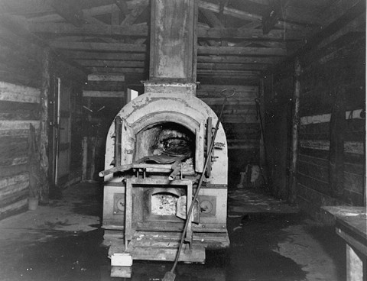

9. Κρεματόριο στο Χέλμνο (Chelmno).

Οι μαθητές καλούνται να γνωρίσουν, να μελετήσουν και να αποκωδικοποιήσουν, με στόχο να αναγνωρίζουν εφεξής, τις φωτογραφίες αυτές και το νοηματοδοτούν φορτίο τους. Έτσι με βάση τα στάδια προσέγγισης του φωτογραφικού υλικού καλούνται να «αναγνώσουν» τις φωτογραφίες ως ακολούθως[17]:

* Περιγραφή εικονιζόμενου θέματος.
* Σύνδεση με προϋπάρχουσα γνώση
* Αναγνώριση / προσδιορισμός κενών στη φωτογραφική μαρτυρία.
* Σκοπιμότητα λήψης της φωτογραφίας. Είναι αυθεντική ή ανιχνεύεται σκηνοθεσία. Εγείρονται ερωτήματα από την προσέγγιση του φωτογραφικού υλικού; Ανιχνεύεται προσπάθεια αλλοίωσης της αυθεντικότητάς του; [18]
* Ερμηνεία, συμπεράσματα, σύνθεση.

Σε δεύτερο επίπεδο, μια ολοκληρωμένη, κατά το δυνατόν, διδακτική προσέγγιση του θέματος θα μπορούσε να έχει το εξής σχήμα:

* Αναφορά στην παρουσία του εβραϊκού στοιχείου στην Ελλάδα (Ρωμανιώτες- Σεφαραδίτες). Η περίπτωση της Θεσσαλονίκης[19]. Η ζωή και η συνύπαρξη διαφορετικών εθνοτήτων πριν τον πόλεμο.
* Ιδεολογία και άνοδος του ναζισμού[20] (φασιστικοί μηχανισμοί- προπαγάνδα-εκπαίδευση), νόμοι της Νυρεμβέργης, «τελική λύση», μηχανισμός εξόντωσης, οικοδόμηση «πρόθυμων» δημίων.
* Η παρουσία και συμμετοχή των Ελλήνων Εβραίων στον πόλεμο του ΄40 και την Εθνική Αντίσταση.
* Η «τελική λύση»: η εξόντωση των των Ελλήνων Εβραίων και των Εβραίων της Ευρώπης (επαγωγικά: από το τοπικό -π.χ. εβραϊκή κοινότητα Καβάλας- στο εθνικό/γενικό και το πανευρωπαϊκό). Η στάση του υπόλοιπου πληθυσμού (συμπαραστάτες, αδιάφοροι παρατηρητές, συνεργάτες των Γερμανών). Επισημαίνονται παράλληλα και άλλες κατηγορίες θυμάτων του Ναζισμού: 5.500.000 Εβραίοι, 1.000.000 Ρομά[21], 400.000 άλλοι, *«διαφορετικοί»:* ομοφυλόφιλοι, κομμουνιστές, Σλάβοι, άτομα με ειδικές ανάγκες, μάρτυρες του Ιεχωβά, ποινικοί κ.ά., οι οποίοι προστίθενται στα εκατομμύρια αμάχων.
* 67. 151 Έλληνες Εβραίοι (86% του συνολικού πληθυσμού. Ενδεικτικά: Καβάλα 98%, Θεσσαλονίκη 93%, Χαλκίδα 48%, Καρδίτσα-Τρίκαλα 31%)[22]. Tα ποσοστά είναι, μεταξύ άλλων, και ενδεικτικά για τη στάση των ντόπιων πληθυσμών απέναντι στους συμπολίτες τους.
* Τι απέγιναν οι επιζώντες;
* Γιατί συνέβη; (Προετοιμασία, γόνιμο έδαφος παραδοσιακού αντισημιτισμού. Ρόλος εκπαίδευσης και μηχανισμών προπαγάνδας, ανοχή=συνενοχή).

**Ερωτήματα** τα οποία συνήθως προκύπτουν:

* Πώς είναι δυνατόν να συνέβη κάτι τέτοιο;
* Γιατί συνέβη στους Εβραίους;
* Γιατί οι Γερμανοί μισούσαν τόσο πολύ τους Εβραίους;
* Μπορεί να ξανασυμβεί [23];
* Άλλες γενοκτονίες ;

Στη συνέχεια παρατίθεται πρόταση για ενδεικτική διδακτική προσέγγιση του θέματος. Ακολουθούμε τις οδηγίες του Π.Ι./Ι.Ε.Π. για την ανάπτυξη σεναρίων και σχεδίων διδασκαλίας με την αξιοποίηση νέων τεχνολογιών, ως προς τη μορφή της προσέγγισης, ακολουθώντας το πνεύμα των Νέων Προγραμμάτων Σπουδών σε Γυμνάσιο και Λύκειο**.**

**--------------**

**Σενάριο σχεδίου εργασίας στο πλαίσιο του μαθήματος της Ιστορίας (Γ’ Γυμνασίου, Τοπική Ιστορία, Γ’ Λυκείου) ή του Project (Α’ - Β’ Λυκείου)**

**Θέμα: «Προσεγγίζοντας Ολοκαύτωμα: Η εξόντωση των Ελλήνων Εβραίων στο πλαίσιο της *τελικής λύσης.* Το ναζιστικό φαινόμενο και η σύνθλιψη της λογικής»**

**Συμβατότητα με Π.Σ.-Διαθεματικότητα**

Συμβατό το θέμα με τα περιεχόμενα των Π.Σ. σε Γυμνάσιο και Λύκειο. Γνωστικά αντικείμενα: Ιστορία, Ελληνική Γλώσσα, Λογοτεχνία, Κοινωνιολογς ﷽﷽﷽﷽﷽﷽﷽﷽αι παρουσίαση του θεμάοrezi)ία, Δίκαιο, Φιλοσοφία, Χημεία, Βιολογία, Πληροφορική, Αισθητική Αγωγή- Καλλιτεχνικά, Τεχνολογία.

**Στόχοι διδακτικού σχεδίου**

**Γνωστικοί στόχοι**

* Να γνωρίσουν οι μαθητές το ιστορικό γεγονός του Ολοκαυτώματος.
* Να πληροφορηθούν σχετικά με την «τελική λύση»: προετοιμασία (25 σημεία Εθνικοσοσιαλιστικού Ναζιστικού Κόμματος της Γερμανίας), **προπαγάνδα**, θεσμικό πλαίσιο (νόμοι της Νυρεμβέργης, εκπαίδευση) , σχεδιασμός και εφαρμογή (υλικοτεχνική υποδομή και στήριξη: στρατόπεδα συγκέντρωσης, δράση Einsatzgruppen, Θάλαμοι αερίων, cyclon-B).
* Να γνωρίσουν τις ιστορικές καταβολές του ελληνικού εβραϊσμού (ρωμανιώτες- σεφαραδίτες).
* Να γνωρίσουν την προαιώνια συνύπαρξη του εβραϊκού με το χριστιανικό στοιχείο στον ελλαδικό χώρο και την ενεργό συμμετοχή των Ελλήνων εβραίων στον Β’ Παγκόσμιο Πόλεμο και την εθνική αντίσταση.
* Να πληροφορηθούν και να διερευνήσουν τους τρόπους εξόντωσης και διάσωσης των Ελλήνων εβραίων και επαγωγικά των εβραίων της Ευρώπης μέσα από μελετες περίπτωσης κια σχετικές αναφορές. Να αναστοχαστούν πάνω στην ανθρώπινη συμπεριφορά.
* Να αναζητήσουν και να γνωρίσουν αναπαραστάσεις του Ολοκαυτώματος μέσα από την τέχνη («στρατοπεδική» λογοτεχνία-κινηματογράφος κ.ά.)

**Συναισθηματικοί στόχοι**

* Να συνδέσουν το Ολοκαύτωμα με τις πρακτικές της ναζιστικής και ρατσιστικής ιδεολογίας και πρακτικής. Να ιστορικοποιήσουν γεγονότα και πρακτικές. Να προβληματιστούν πάνω στο φαινόμενο του νεο-ναζισμού.
* Να προβληματιστούν πάνω σε θέματα όπως: θύτης- θύμα, αδιάφορος παρατηρητής, ενεργός πολίτης, αντίδραση και ανάληψη δράσης, σεβασμός ανθρώπινης αξιοπρέπειας, υπεράσπιση ανθρώπινων δικαιωμάτων, επιστήμη, ευθύνη και ηθική.
* Να συζητήσουν τη θέση του Ολοκαυτώματος στη δημόσια ιστορία (μνημεία, δημόσιοι χώροι και αναφορές, δημόσιος διάλογος, αμνησία/υπερμνησία, αρνητές, βανδαλισμοί)
* Να υιοθετήσουν απόψεις και στάσεις κριτικού ενεργού πολίτη.

**Ψυχοκινητικοί στόχοι**

* Να αναπτύξουν δεξιότητες ανταλλαγής επιχειρημάτων και προφορικής έκφρασης
* Να αναλάβουν πρωτοβουλίες ενημέρωσης και ακτιβιστική δράση.
* Να κατασκευάσουν τεχνήματα για την προβολή και παρουσίαση του θέματος.

**Γενικότεροι παιδαγωγικοί στόχοι**

* Να αναπτύξουν ομαδοσυνεργατικές δεξιότητες
* Να εργαστούν σε περιβάλλον ΤΠΕ με στόχο την ανάπτυξη διερευνητικών και κριτικών δεξιοτήτων
* Να αναζητήσουν, να συλλέξουν, να ταξινομήσουν και να συνδέσουν πληροφοριακό υλικό πολυτροπικής έκφρασης από ποικίλα γνωστικά πεδία
* Να συνεργαστούν, να αξιολογήσουν και να συζητήσουν πάνω στο υλικό το οποίο έχουν συλλέξει.
* Να επιλέξουν τρόπους πύκνωσης και παρουσίασης του υλικού σε ευρύτερο περιβάλλον

**Ειδικότεροι στόχοι οι οποίοι συνδέονται με την αξιοποίηση ΤΠΕ**

* Διερεύνηση αξιόπιστων ισοσελίδων. Κριτική αξιολόγηση
* Αξιοποίηση εργαλείων όπως εννοιολογικοί χάρτες, power point, prezi για την ανακεφαλαίωση και παρουσίαση επιμέρους και συνολικά σχετικών θεμάτων.
* Ανάρτηση πληροφοριακού υλικού και εργασιών ομάδων σε περιβάλλον wiki και σε ιστοσελίδες σχολείων
* Αναζήτηση, επιλογή, ταξινόμηση, επεξεργασία εικόνων και οπτικοακουστικού υλικού

Οι μαθητές αναμένεται να εξασκηθούν στα εξής:

* Αξιοποίηση Η/Ύ και προγραμμάτων για: αναζήτηση υλικού στο διαδίκτυο, επεξεργασία εικόνας και κινηματογραφικού υλικού, ανάπτυξη εννοιολογικών χαρτών, αξιοποίηση και ενσωμάτωση μουσικής και προφορικών μαρτυριών, δημιουργία Power Point / Prezi για την τελική παρουσίαση

**Προτεινόμενος χρόνος ανάπτυξης διδακτικού σεναρίου:** minimum4 διδακτικές ώρες στην Ιστορία της Γ΄ Γυμνασίου - Γ΄Λυκείου (ή 8-10 ώρες για την τοπική ιστορία Γ΄ Γυμνασίου), ή όλη η περίοδος για μια ερευνητική εργασία, δηλαδή ένα ή και δύο τετράμηνα στην Α΄και Β΄ τάξη Λυκείου, αναλόγως της οριοθέτησης του θέματος.

**Οργάνωση της διδασκαλίας & απαιτούμενη υλικοτεχνική υποδομή για ανάπτυξη ερευνητικής εργασίας**

*Οργάνωση της Διδασκαλίας:* ομαδοσυνεργατική μέθοδος. Συνεργασία με αντίστοιχες ειδικότητες (π.χ. cyclon B - χημικός, ναζιστική ευγονική - βιολόγος). Επιμερισμός εργασιών στις ομάδες. Οι ομάδες συγκροτούνται και συμφωνούν στη διατύπωση ερευνητικών ερωτημάτων με την καθοδήγης του εκπαιδευτικού.

*Γνωστικά Προαπαιτούμενα:* Γενική Ιστορία, στοιχεία Τοπικής Ιστορίας, γνώση Η/Υ

*Απαιτούμενη Υλικοτεχνική Υποδομή:* Η/Υ, σύνδεση internet, multimedia

**Ομάδες εργασίας**

**1η ομάδα**

Διερεύνηση της ιστορίας των Ελλήνων Εβραίων: Ρωμανιώτες, Σεφαραδίτες. Συλλογή εικονιστικού και χαρτογραφικού υλικού. Έμφαση στην κοινωνική ιστορία και την καθημερινή ζωή. Η ζωή στις πολυπολιτισμικές κοινωνίες πριν τους δυο πολέμους.

Κατασκευή χρονολογικού πίνακα/γραφήματος/πίτας, εμπλουτισμένων με στοιχεία δημογραφικά (ποσοτικά-ποιοτικά).

**2η ομάδα**

Διερεύνηση της ανόδου του ναζισμού: αντισημιτισμός. Οι Νόμοι της Νυρεμβέργης. Εκπαίδευση-ναζιστική ευγονική. Κατασκευή εννοιολογικού χάρτη. Παράθεση οπτικού υλικού από προπαγανδιστικές αφίσες, φωτογραφίες και κινηματογραφικό υλικό (π.χ. οι παρελάσεις στη Νυρεμβέργη, «Ο Αιώνιος Εβραίος»). Ο ρόλος της προπαγάνδας. Η γυναίκα και το παιδί στη ναζιστική Γερμανία. Φασιστικά και απολυταρχικά καθεστώτα. Η οικοδόμηση των ναζί εκτελεστών.

**3η ομάδα**

Η Τελική Λύση. Η Σύνοδος στο Wannsee. Η πρακτική της καθολικής εξόντωσης του ευρωπαϊκού εβραϊκού πληθυσμού. Τα στρατόπεδα συγκέντρωσης και το cyclon B. Οι θάλαμοι αερίων και το Auswitz. Επιστήμη και ευθύνη. Αξιοποίηση υλικού στο διαδίκτυο. Φωτογραφικό υλικό. Μαρτυρίες, κινηματογραφικά ντοκουμέντα (Alain Resnais, «Νύχτα και Καταχνιά», Claude Lanzeman, «Shoah»). Κινηματογράφος: αποσπάσματα από την ταινία του Κ. Γαβρά, «Αμήν» και της ταινίας του Heinz Schirk, “ Die Wannseekonferenz” , βασισμένης στα πρακτικά της συνόδου.

**4η ομάδα**

Οι Έλληνες Εβραίοι και ο Β’ Παγκόσμιος πόλεμος (Κατοχή-Αντίσταση). Οι διαδρομές, οι μαρτυρίί﷽﷽﷽﷽﷽﷽﷽﷽γραφικσμοες, οι επιζώντες. Η στάση του χριστιανικού πληθυσμού. Η εξόντωση. Μνήμες και ενοχές. Οι εβραϊκές περιουσίες και οι τόποι μνήμης. Ο εβραϊκός ελληνικός πληθυσμός σήμερα. Επιλογή και αξιοποίηση οπτικοακουστικού υλικού.

**5η ομάδα**

Τέχνη και εβραϊκό ζήτημα. Λογοτεχνία, κινηματογράφος. Στρατοπεδική λογοτεχνία. Πρίμο Λέβι. Ανάγνωση αποσπασμάτων. Συζήτηση. Κινηματογραφικές απεικονίσεις του Ολοκαυτώματος. Επιλογή και παρουσίαση χαρακτηριστικών αποσπασμάτων.

**Ολομέλεια**

Κατασκευή εννοιολογικού χάρτη / συννεφόλεξου/power point / prezi για ανακεφαλαιωτική παρουσίαση μετά το τέλος του τετραώρου (ενδεικτικά).

Ανάρτηση του υλικού με την μορφή των επιμέρους εργασιών, εντύπου, κατασκευών, πολυτροπικών εφαρμογών και τελικής μορφής, για τα σχέδια εργασίας (project).

Συζήτηση και ανοιχτά προς διερεύνηση ερωτήματα στο wiki και/ή την ιστοσελίδα του σχολείου. «Δεξαμενή» υλικού για μελλοντικά σχέδια εργασίας (project).

Προβολές.

**Eνδεικτική ανάπτυξη θεματικών:**

**2η ομάδα (διερεύνηση ανόδου του ναζισμού - προπαγανδιστικών ναζιστικών μηχανισμών).**

Πριν από οποιαδήποτε διερευνητική διαδικασία θα πρέπει να αποδοθεί αδρομερώς και με σαφήνεια το ιστορικό περίγραμμα και οι συνθήκες μέσα στις οποίες εδραιώνεται η ναζιστική κυριαρχία, έτσι ώστε οι μαθητές να μπορούν να κατανοήσουν το περιεχόμενο του προς διερεύνηση και επεξεργασία υλικού και να το τοποθετήσουν εντός πλαισίου. Συζητούμε με τους μαθητές τις συνέπειες του Α΄ Παγκοσμίου Πολέμου για την ηττημένη Γερμανία και τις πολιτικές και κοινωνικοοικονομικές συνθήκες της εποχής: περιρρέουσα ατμόσφαιρα, προβλήματα, ίδρυση και εδραίωση Εθνικοσοσιαλιστικού Γερμανικού Εργατικού Κόμματος και Α. Χίτλερ. Ιδιαίτερα εξετάζουμε: τη Δημοκρατία της Βαϊμάρης και την πολιτική δραστηριότητα του Χίτλερ πριν την κατάληψη της εξουσίας, τα εκρηκτικά ποσοστά ανεργίας, τα οξυμμένα κοινωνικοοικονομικά προβλήματα, τα πολιτικά αδιέξοδα και το κλίμα της εποχής, την ανάληψη της εξουσίας από τους Ναζί και τη σταδιακή οικοδόμηση του ναζιστικού κράτους[24]. Τα παιδιά πρέπει να κατανοήσουν **τα αίτια** για την εμφάνιση του ναζιστικού/φασιστικού φαινομένου, όπως: *οι εθνικές συγκρούσεις, και η εθνική ταπείνωση των Γερμανών με τις συνθήκες τερματισμού του Α΄Παγκοσμίου Πολέμου, ο γερμανικός αλυτρωτισμός (θεωρία του «ζωτικού χώρου»), η αυταρχική πολιτική παράδοση της Γερμανίας, η οικονομική κρίση του Μεσοπολέμου (καλπάζων πληθωρισμός του 1923, κραχ του 1929), η στάση και ο φόβος των μεσοαστικών και μικροαστικών στρωμάτων μπροστά στον κίνδυνο εξαθλίωσης και προϊούσας ριζοσπαστικοποίησης των μαζών, τα συμφέροντα και η σύμπλευση πολιτικής εξουσίας, βιομηχανίας με την οικοδόμηση μιας πολεμικής μηχανής*[25].

Η ομάδα αυτή θα εργαστεί πάνω σε πρωτογενείς πηγές και, κυρίως, θα αποδομήσει το διαθέσιμο οπτικοακουστικό προπαγανδιστικό υλικό της ναζιστικής μηχανής (ραδιοφωνικές εκπομπές, κινηματογραφικό υλικό, πόστερ, αφίσες, φωτογραφίες, ταινίες μυθοπλασίας, σχολικά βιβλία, αλλά και Προγράμματα Σπουδών της υποχρεωτικής εκπαίδευσης, τα 25 σημεία τού προγράμματος του Εθνικοσοσιαλιστικού Ναζιστικού Γερμανικού Κόμματος, οι νόμοι της Νυρεμβέργης κ.ά.) το οποίο μπορούν πολύ εύκολα εκπαιδευτικοί και μαθητές να το εντοπίσουν στο διαδίκτυο, με αναζήτηση σε αξιόπιστες σελίδες με ιστορικό υλικό, όπως π.χ. Spartacus edu, The Historical Association, History Channel (BBC), «The People’s Century: 1900-1999», «Το Πανόραμα του Αιώνα», από το αρχείο της πάλαι ποτέ ΕΡΤ [26]. Η ανεξέλεγκτη αναζήτηση στο διαδίκτυο θα οδηγήσει οπωσδήποτε τους μαθητές σε νεοναζιστικές ιστοσελίδες – για το λόγο αυτό ο εκπαιδευτικός θα πρέπει να είναι προετοιμασμένος και να έχει προεργαστεί προτείνοντας αξιόπιστους ιστότοπους ή να έχει προïδεάσει τους μαθητές του για τους σχετικούς κινδύνους, ανάλογα με την ηλικία και την ωριμότητά τους.

Με στόχο *να γνωρίσουν οι μαθητές τους μηχανισμούς της ναζιστικής προπαγάνδας, να παρακολουθήσουν τη λειτουργία και αποτελεσματικότητά τους, να αποδομήσουν τα εργαλεία της και να κατανοήσουν το συγκεκριμένο ιστορικό πλαίσιο,* χρειάζεται να δημιουργηθούν άξονες εργασίας, πάνω σε επιμέρους στόχους. Η ναζιστική προπαγανδιστική μηχανή απευθύνεται σε συγκεκριμένες πληθυσμιακές ομάδες, αξιοποιώντας την ανάλογη ρητορική: γυναίκες, παιδιά και νέοι, εργάτες και αγρότες, μεσαία αστική τάξη. Αξιακοί κώδικες όπως οικογένεια και πατρίδα, τιμή και αίμα, δύναμη και αντίστοιχο δίκαιο της πυγμής, η Αρία Φυλή και οι Übermenschen, ρατσιστικά στερεότυπα, ψέμματα, φόβος και τρομοκρατία εναλλάσσονται σε ένα παιχνίδι πειθούς και προσηλυτισμού, ιδιαίτερης αισθητικής και αξιοποίησης της τεχνολογίας, με στόχο την αποσταθεροποίηση της λογικής και του κοινού νου, την κάμψη της έλλογης αντίστασης και των ηθικών αναστολών. Είναι σημαντικό να καταδεικνύεται παράλληλα η ομοιότητα των μηχανισμών προπαγάνδας σε ανάλογα φασιστικά και απολυταρχικά καθεστώτα (π.χ. Ιταλικός Φασισμός, Δικτατορία του Μεταξά) και στη ρητορική νεοναζιστικών μορφωμάτων. Έτσι, οι μαθητές θα πρέπει να διερευνήσουν: *1. Την ψήφιση και εφαρμογή ρατσιστικών, αντισημιτικών νόμων, 2. Την εργαλειοποίηση και τη λειτουργία της εκπαίδευσης. 3. Την δημόσια αναπαραγωγή και κατανάλωση του λόγου του ναζισμού μέσα από τις ομιλίες και θέσεις του Χίτλερ. 4. Τη δύναμη της εικόνας (προπαγανδιστικός κινηματογράφος, αφίσα).*

Αξιώματα της φασιστικής και ναζιστικής ιδεολογίας, σύμφωνα με τον Γερμανό ιστορικό Karl Dietrich Bracher[27]αποτελούν: *η εμμονή στην εθνική παράδοση, η επαναστατικότητα, ο λαϊκισμός, ο κοινωνικός χαρακτήρας, η αυταρχικότητα, ο ολοκληρωτισμός.* Οι μαθητές καλούνται να ανιχνεύσουν τα στοιχεία αυτά μέσα από το υλικό των πηγών που παρατίθενται ακολούθως.

**Πρωτογενείς πηγές:**

1. **Ωρολόγιο πρόγραμμα του 1935 για σχολείο θηλέων στη Ναζιστική Γερμανία[28].**

|  |  |  |  |  |  |  |
| --- | --- | --- | --- | --- | --- | --- |
| ΩΡΕΣ | **Δευτέρα** | **Τρίτη** | Τετάρτη | **Πέμπτη** | **Παρασκευή** | **Σάββατο** |
| 8:00-8:45 | Γερμανικά | Γερμανικά | Γερμανικά | Γερμανικά | Γερμανικά | Γερμανικά |
| 8:50-9:35 | Γεωγραφία | Ιστορία | Χορωδία | Γεωγραφία | Ιστορία | Χορωδία |
| 9:40-10:25 | Φυλετικές Σπουδές | Φυλετικές Σπουδές | Φυλετικές Σπουδές | Φυλετικές Σπουδές | Ιδεώδη του κόμματος | Ιδεώδη του κόμματος |
| 1025:11:00 | Διάλειμμα-με ειδικές ανακοινώσεις και σπορ. | | | | | |
| 11:00-12:05 | Οικιακή Οικονομία και Μαθηματικά – κάθε μέρα. | | | | | |
| 12:10-12:55 | Η επιστήμη της Ευγονικής (Eugenics) – Βιολογία της Υγείας | | | | | |
|  | 2:00-6:00 Σπορ κάθε μέρα | | | | | |

→ Ο έλεγχος τον οποίο ασκούν οι Ναζί στην εκπαίδευση μέσα από το πρόγραμμα κατήχησης και προσηλυτισμού των νέων ώστε να κερδίσουν την υποστήριξή τους και να ασπαστούν τη ναζιστική ιδεολογία, ξεκινούσε από τον εκφοβισμό και τη χειραγώγηση των εκπαιδευτικών, συνεχιζόταν με τον έλεγχο των δραστηριοτήτων της νεολαίας σε καθημερινή βάση, τόσο στο σχολείο όσο και κατά τον ελεύθερο χρόνο τους και ολοκληρωνόταν με την πλύση εγκεφάλου, μέσω των ΜΜΕ.

1. **Προβλήματα Μαθηματικών**
2. «Ένα βομβαδιστικό αεροπλάνο κατά την απογείωση μεταφέρει 12 ντουζίνες βόμβες, η καθεμία από τις οποίες ζυγίζει 10 κιλά. Το αεροσκάφος απογειώνεται για τη Βαρσοβία, *το διεθνές κέντρο του Ιουδαϊσμού*. Βομβαρδίζει την πόλη. Κατά την απογείωση, με όλες τις βόμβες και γεμάτη τη δεξαμενή με 100 κιλά καυσίμων, το αεροσκάφος ζύγιζε 8 τόνους περίπου. Όταν επιστρέφει από τη *σταυροφορία* υπάρχουν ακόμη 230 κιλά υλικού. Ποιο είναι το βάρος του αεροσκάφους όταν είναι άδειο;»
3. «Το να συντηρηθεί ένα νοητικά ανάπηρο άτομο κοστίζει περίπου 4 μάρκα την ημέρα. Υπάρχουν 300.000 νοητικά καθυστερημένα άτομα για φροντίδα. Πόσο κοστίζουν συνολικά αυτά τα άτομα; Πόσα *επιδόματα γάμου των 1000 μάρκων* θα μπορούσαν να δοθούν με τα ίδια χρήματα;»

→ Οι μαθητές καλούνται να παρακολουθήσουν τη ρητορική των μαθηματικών προβλημάτων και να ερμηνεύσουν τις συγκεκριμένες επιλογές. Θα πρέπει να αναδείξουν την αξιοποίηση λεξιλογίου, όπως *«διεθνές κέντρο εβραϊσμού»,* *«σταυροφορία»*, ή τη χρήση αναλογιών (κόστος νοητικά χρόνια πασχόντων ατόμων - επιδομάτων γάμου). Συνειδητοποιούν έτσι ότι το καλοσχεδιασμένο σύστημα της προπαγάνδας εγκλώβιζε διανοητικά τους μαθητές σε ένα κλειστό σύμπαν ναζιστικών αναφορών. Παράλληλα χρησιμοποιούνται συγκριτικά άλλες πρωτογενείς πηγές, όπως κείμενα και αφίσες.

1. **Φυλετική ευγονική. Προπαγανδιστική αφίσα[29]:**

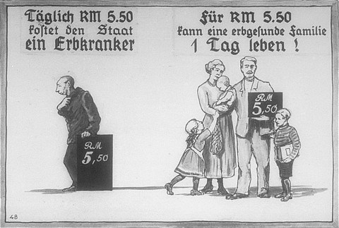

*→«Καθημερινά κάποιος με κληρονομική ασθένεια κοστίζει στην Πολιτεία 5.50 γερμανικά μάρκα». «Με 5.50 μάρκα τη μέρα μπορεί να ζήσει μια υγιής οικογένεια».*

1. **Γελοιογραφία σε σχολικό βιβλίο[30]**

→ Η γελοιογραφία απεικονίζει σκηνή προπηλακισμού Εβραίων μαθητών και δασκάλου από τους «άρειους» συμμαθητές τους. Οι Εβραίοι, δύσμορφοι και καρικατούρες δεν έχουν θέση στο ναζιστικό σχολείο[31]. Από βιβλίο εποχής.

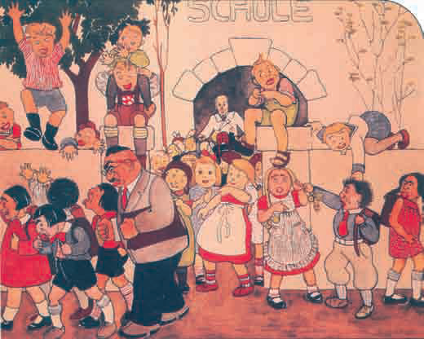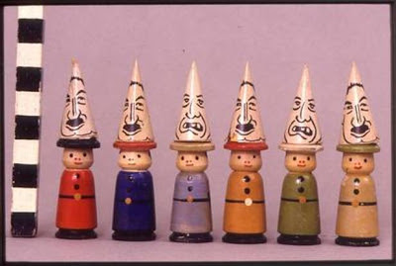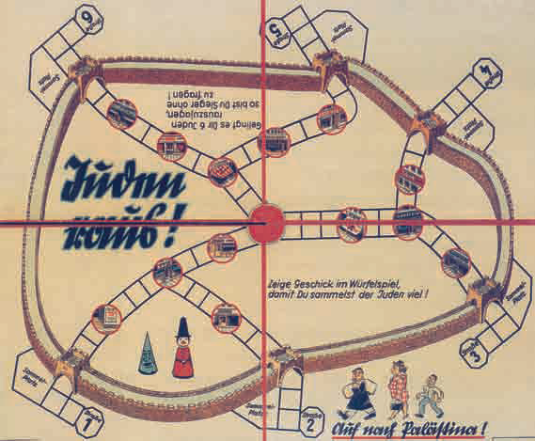

→ Juden rauss! («Πέταξε τους Εβραίους έξω»): γερμανικό επιτραπέζιο παιδικό παιχνίδι. Το 1938 πουλήθηκαν ένα εκατομμύριο τέτοια παιχνίδια στη Γερμανία.

1. Η διαπαιδαγώγηση της νεολαίας

[Σύμφωνα με τον ίδιο τον Χίτλερ «Επιστέγασμα του συνόλου της παιδαγωγικής εργασίας του εθνο-λαϊκού Κράτους πρέπει να είναι η εμφύτευση του νοήματος και του αισθήματος της φυλής στην καρδιά και στο μυαλό της νεολαίας που βρίσκεται στα χέρια του»[32]. Σε διατριβή ενός αρχηγού της Χιτλερικής Νεολαίας διαβάζουμε μεταξύ άλλων ότι: «Η φυλετική διδασκαλία αποτελεί την αφετηρία του εθνικοσοσιαλιστικού προγράμματος διαπαιδαγώγησης (…) Σύμφωνα με την επιθυμία του Φύρερ η σωματική ικανότητα αποτελεί την πρωταρχική και υψηλότερη υποχρέωση της νέας γενιάς. (…) αυτή η αυτοπεποίθηση πρέπει ήδη να διδαχθεί στον νέο εθνικό/λαϊκό σύντροφο – Volksgenosse, από την παιδική ηλικία. Το σύνολο της διαπαιδαγώγησης και της διαμόρφωσής του πρέπει να του προσφέρουν την πεποίθηση ότι είναι οπωσδήποτε ανώτερος από τους άλλους»[33]].

1. **Απόσπασμα ομιλίας του Αδόλφου Χίτλερ**

«Το χρέος μας είναι η εξόντωση πληθυσμών. Μας υπαγορεύει αυτό το χρέος η αποστολή της διαφύλαξης του γερμανικού έθνους. Αν θελήσει να με ρωτήσει κάποιος τι εννοώ λέγοντας εξόντωση πληθυσμών, απαντώ: εννοώ την εξαφάνιση ολόκληρων φυλετικών συνόλων. Αυτό το χρέος αναλαμβάνω να εκπληρώσω. Η φύση είναι αδυσώπητη. Έχουμε επομένως το δικαίωμα κι εμείς να είμαστε αδυσώπητοι. Αν στέλνω στην κόλαση του πολέμου το άνθος της γερμανικής νεολαίας, θυσιάζοντας αλύπητα το πολύτιμο γερμανικό αίμα, έχω, χωρίς συζήτηση, το δικαίωμα να εξολοθρεύσω εκατομμύρια ανθρώπων κατώτερης ράτσας... Ύστερα από τα μιξοκλάματα τόσων αιώνων περί υπεράσπισης των φτωχών και κατατρεγμένων, ήρθε επιτέλους και για μας η ώρα να υπερασπίσουμε τους ισχυρούς απέναντι στους κατώτερους. Τα φυσικά ένστικτα όλων των ζωντανών οργανισμών τους υπαγορεύουν όχι μόνο να καταβάλλουν τους εχθρούς τους, αλλά και να τους εξοντώνουν...Ευλογώ τη μοίρα μου γιατί δεν μου έστρωσε με ρόδα το δρόμο προς την ανάληψη της ευθύνης του κράτους, γιατί δεν έριξε στα μάτια μου το σκοτάδι που λέγεται «επιστημονική μόρφωση». Μου ήταν γραφτό να αποφύγω πολλές αφελείς αυταπάτες. Κατόρθωσα να φτάσω μόνος μου. Και τώρα θερίζω τους καρπούς. Προσεγγίζω τα πάντα με κολοσσιαία ηρεμία και χωρίς προλήψεις. Η Θεία Πρόνοια θέλησε να γίνω εγώ ο τιτάνιος απελευθερωτής της ανθρωπότητας. Απελευθερώνω τους ανθρώπους από τα δεσμά του νου που τους κρατούν σκλαβωμένους, από βδελυρές και αποσυνθετικές ταπεινώσεις που φέρνει η χίμαιρα, αυτή η τυραννική χίμαιρα που ονομάζεται ηθική και συνείδηση».

(Ρούντολφ Ες, *Αυτοβιογραφία. Η ζωή και η δράση του στο Νταχάου, στο Ζάξενχάουζεν, στο Άουσβιτς*, μτφ. Λ. Μαυροειδή, Νεφέλη, Αθήνα 1995, σ.σ. 7-8).

1. **Η Εθνική Αγωγή για το καθεστώς του Ι. Μεταξά.**

«Εθνική Αγωγή σημαίνει το να καταστήσομεν την νεολαίαν πραγματικόν φορέα αυτών των ιδανικών, εθνική αγωγή σημαίνει να την καταστήσωμεν ικανήν να συνεχίσει και να επιτελέσει η ιδία εκείνα τα οποία την μανθάνωμεν να προσκυνά...

Χρειάζεται προπαντός η Πράξις, χρειάζεται η Δράσις...

Αλλά τι σημαίνει πράξις; Πράξις σημαίνει τον ψυχικόν και σωματικόν πόνον, ο οποίος είναι συνηνωμένος με κάθε προσπάθειαν...

Χωρίς να ζητήσωμεν από την νεολαίαν θυσίας, δεν δυνάμεθα να της χαρίσωμεν το υπέροχον συναίσθημα της επικρατήσεως και της νίκης. Θα παιδεύσωμεν την νεότητα δια να την εξυψώσωμεν! Θα την πλησιάσωμεν προς τον Θάνατον δια να της δείξωμεν την αιωνίαν αξίαν της Ζωής!

Δεύτερον: Χρειάζεται μια εκκαθάρισις της εννοίας της «εθνικής αγωγής». Εθνικήν αγωγήν εζήτουν και οι κοινοβουλευτικοί...

Ζητούμεν να προστεθεί η Αντιδημοκρατική Πίστις εις το τρίπτυχον: Πατρίς, Θρησκεία, Οικογένεια.

Τρίτον: [...] Χρειάζεται η σαφής διάκρισις από τας εχθρικάς ιδεολογίας. Χρειάζεται ακόμη το *Μίσος...*

Τέταρτον: [...] Εις τας ανωτέρω βαθμίδας της εθνικής μορφώσεως πρέπει να έχουν δικαίωμα εισόδου μόνον οι εκλεκτοί [...]

Το Πανεπιστήμιον πρέπει να εκκαθαρισθή από τους ευνούχους και να συμπληρωθή δια να καταστή το κέντρον της ανωτέρας θεωρητικής καταρτίσεως των στελεχών του καθεστώτος.

Η ούτω κατεργασμένη νεότης εισέρχεται πλέον εις τον ναόν του Νέου Κράτους»

(Δ. Βεζανής, Νέον Κράτος, τ. 1), όπως παραπέμπει ο Βαγγέλης Αγγελής, *«Γιατί Χαίρεται ο κόσμος και χαμογελά πατέρα...». Μαθήματα Εθνικής Αγωγής και νεολαιίστικη προπαγάνδα στα χρόνια της μεταξικής δικτατορίας*, Βιβλιόραμα, Αθήνα, 2006, σ.σ.17-18.

**9.** «Οι αντιπολιτευτικές στάσεις συχνά επηρεάζονταν και διαστρεβλώνονταν από ιδέες που αποκάλυπταν μερική τουλάχιστον αποδοχή του ναζισμού. Στον ίδιο πολίτη συχνά η συναίνεση συνυπήρχε με τη διαφωνία. Σε όλα τα στρώματα του πληθυσμού [...] ήταν εμφανής ο αντίκτυπος που είχε στον ιδεολογικό αποπροσανατολισμό η επί ετών αδυσώπητη έκθεση στη δημοσίως αδιαμφισβήτητη προπαγάνδα. Λόγω της απουσίας αντίστοιχης έκθεσης των πολιτών σε δημόσια αποδοκιμασία της κυβερνητικής πολιτικής [...] οι πολιτικοί ορίζοντες των μαζών όλο και στένευαν».

(Ian Kershaw, *Ο Χίτλερ, οι Γερμανοί και η «Τελική Λύση»,* μετάφραση από τα αγγλικά: Ουρανία Παπακωνσταντοπούλου, Πατάκη, Αθήνα 2011, σ. 163)

**Ασκήσεις επεξεργασίας και εμβάθυνσης του υλικού**

**Ι. Αφού μελετήσετε τις πηγές 1, 2, 3, 4, 5 και 6 να απαντήσετε στις ερωτήσεις:**

* Πώς τα σχολεία κατηχούσαν τους μαθητές στη ναζιστική ιδεολογία;
* Ποιος νομίζετε ότι ήταν ο σκοπός της διδασκαλίας της Ευγονικής;
* Πού νομίζετε ότι θα επικεντρώνονταν οι Φυλετικές Σπουδές;
* Γιατί πιστεύετε ότι η Αθλητική Αγωγή δεσπόζει στο ωρολόγιο πρόγραμμα; Γιατί οι Ναζί ενθάρρυναν τους νέους να συμμετέχουν σε αθλητικές δραστηριότητες.
* Γιατί ο Χίτλερ αισθάνεται ότι πρέπει να έχει τον έλεγχο του Γερμανικού εκπαιδευτικού συστήματος;
* Πώς και γιατί νομίζετε ότι οι Ναζί μεταχειρίζονταν τα αγόρια διαφορετικά από τα κορίτσια; (Για να απαντήσετε, να δείτε επιπλέον στο διαδίκτυο ανάλογες προπαγανδιστικές αφίσες των Ναζί και να σχολιάσετε το σύνθημα: Kinder, Kirche, Kuche = παιδιά, εκκλησία, κουζίνα, που απευθυνόταν στις γυναικες).
* Τι τύπο ανθρώπου έχτιζε η ναζιστική ιδεολογία; Ποια στάση ζωής θέλουν οι ανάλογες ιδεολογίες (βλ. και πηγή αρ. 7, 8 και 9); Γιατί; Να αναπτύξετε την απάντησή σας σε ένα κείμενο 500 λέξεων περίπου.

**ΙΙ. Με βάση τις απαντήσεις στις προηγούμενες ερωτήσεις και αφού εργαστείτε σε ομάδες**:

α) να κατασκευάσετε εννοιολογικούς χάρτες ο καθένας από τους οποίους: 1. Θα απεικονίζει τα στοιχεία προπαγάνδας των Ναζί 2. Θα αντικρούει τον προπαγανδιστικό λόγο και θα απεικονίζει τους τρόπους αντίστασης στις παραπάνω επιδιώξεις. Εναλλακτικά: Να κατασκευάσετε ένα συννεφόλεξο με βάση προπαγανδιστικά κείμενα εποχής (π.χ. Τo «Πρόγραμμα 25 σημείων του NSDAP»)[34]. Τι αναδεικνύεται[35];

β) Είστε υπεύθυνοι για την εκπαίδευση σε ένα σύγχρονο ολοκληρωτικό καθεστώς. Να μελετήσετε το ωρολόγιο πρόγραμμα των ναζί του 1935. Να χαράξετε την εκπαιδευτική πολιτική με βάση αντιδημοκρατικές επιδιώξεις. Να λάβετε υπόψη τα σύγχρονα μέσα διακίνησης ιδεών και κοινωνικής δικτύωσης ως οχήματα προπαγάνδας. Ποια διδακτικά αντικείμενα θα συμπεριλαμβάνατε, τι θα επιλέγατε να διδάξετε στην Ιστορία και γιατί;

γ) Να κατασκευάσετε ένα Ωρολόγιο Πρόγραμμα το οποίο θα περιέχει μαθήματα που υπερασπίζονται τις δημοκρατικές αξίες και τα ανθρώπινα δικαιώματα. Να εξηγήσετε και να συζητήσετε την επιλογή και το περιεχόμενο των μαθημάτων. Εδώ τι θα επιλέγατε να διδάξετε στο μάθημα της Ιστορίας και γιατί;

**10.Η « ειδική σήμανση των «άλλων».**

→ Σηματοδότηση η οποία κατηγοριοποιεί και στιγματίζει τους έγκλειστους των στρατοπέδων συγκέντρωσης ανάλογα με τα ποιοτικά τους χαρακτηριστικά: εβραίοι, ομοφυλόφυλοι, πολιτικοί ή ποινικοί κρατούμενοι κ.ά. Τα αντίστοιχα σήματα τα έφεραν ραμμένα στις στολές τους οι κρατούμενοι.

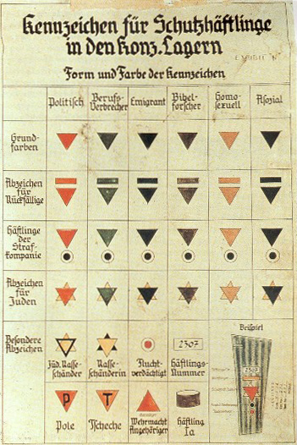

1. **Ο «Αιώνιος Εβραίος»[36].**

→ Δίνεται στα παιδιά η αφίσα από την ομώνυμη προπαγανδιστική ναζιστική ταινία - «ντοκιμαντέρ»[37]. Ακολουθώντας τα βήματα προσέγγισης αφίσας προκαλούμε την «ανάγνωσή» της και θέτουμε ερωτήματα σχετικά με το περιεχόμενο και τη σκοπιμότητα κυκλοφορίας της. Τα παιδιά καλούνται να ανιχνεύσουν το ρατσιστικό λόγο, τη ναζιστική ιδεολογία και ρητορική, τα στερεότυπα, τα ψέμματα και τις ανακρίβειες. Η αποδόμηση του επικοινωνιακού και προπαγανδιστικού μηνύματος θα γίνει από τους μαθητές.



1. **Προπαγανδιστικές αφίσες των Ναζί. Η Αρία οικογένεια.**

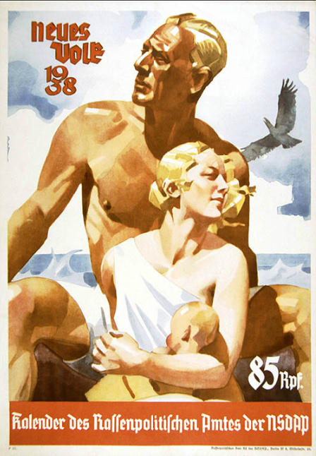

→ Τα χαρακτηριστικά της Αρίας φυλής: ξανθοί, όμορφοι, γυμνασμένοι. Στήριξη του θεσμού της οικογένειας με παροχή επιδομάτων γάμου, ενθάρρυνση πολλών γεννήσεων και μέριμνα για ανύπαντρες μητέρες εκτόξευσαν τον αριθμό των γεννήσεων από το 1935 και μετά. Η καταφανώς υποδεέστερη θέση της γυναίκας στη ναζιστική κοινωνία προσδιορίζεται μέσα από τη φροντίδα του άνδρα και της οικογένειας, ενώ η ανατροφή των παιδιών ήταν ουσιαστικά υπόθεση του κράτους.

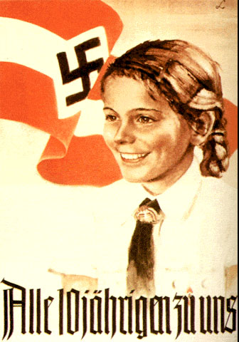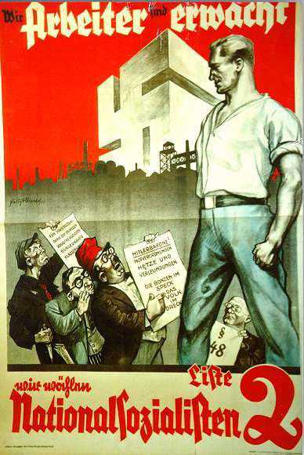

→ Ο εργάτης αντιτίθεται στους εχθρούς του έθνους: κομμουνιστές (στερεοτυπική απεικόνιση: μπερέ, μαχαίρι, μανιφέστο στο χέρι), εβραίους (καρικατούρα δύσμορφου συνωμότη), τραπεζίτες.

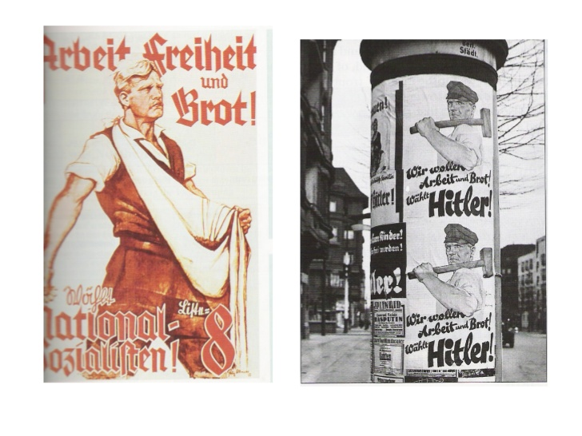

→ Αγρότες και εργάτες: συνθήματα όπως «*Εργασία, Ελευθερία και Ψωμί*» και *«Θέλουμε Εργασία και Ψωμί, ψηφίζουμε Χίτλερ».*

1. **Οι ναζιστικές συγκεντρώσεις:** Οργανωμένες και σκηνοθετημένες από τον αρχιτέκτονα και στενό συνεργάτη του Χίτλερ Άλμπρεχτ Σπέερ και κινηματογραφημένες από τη Λένι Ρίφενσταλ οι ναζιστικές συγκεντρώσεις, κυρίως οι «θεατρικές» και μαζικότατες της Νυρεμβέργης, αποτέλεσαν απόλυτο όπλο προπαγάνδας, αφού προβάλλονταν σε δημόσιους χώρους και σε κινηματογράφους. Σκηνικά, όπως θυρεοί, εμβληματικά του καθεστώτος σύμβολα (αετός και σβάστικα), σημαίες ύψους μέχρι 45 μέτρων, νυχτερινές τελετές με πυρσούς και ειδικό φωτισμό από στρατιωτικούς προβολείς, συμπλήρωναν ένα κινηματογραφικό, φαντασιακό και άκρως υποβλητικό σκηνικό το οποίο τόνιζε τη δύναμη και την υπεροχή του γερμανικού έθνους.

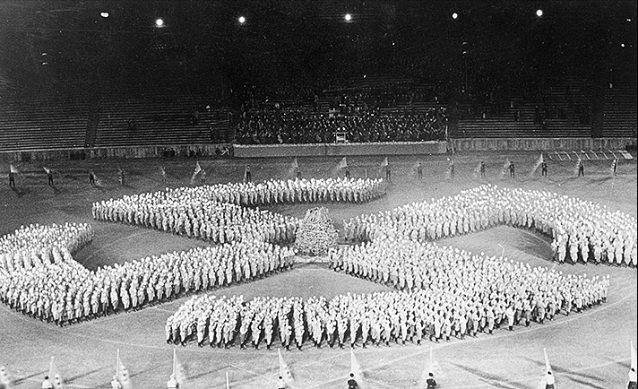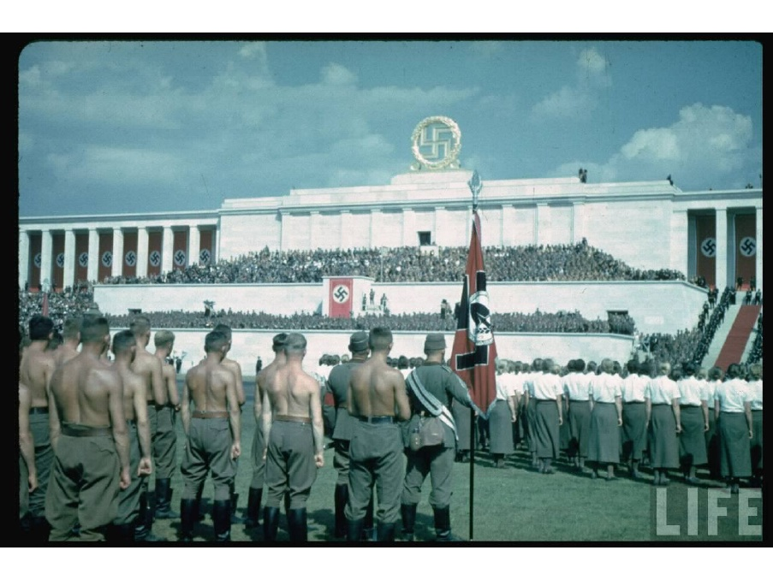

[38]

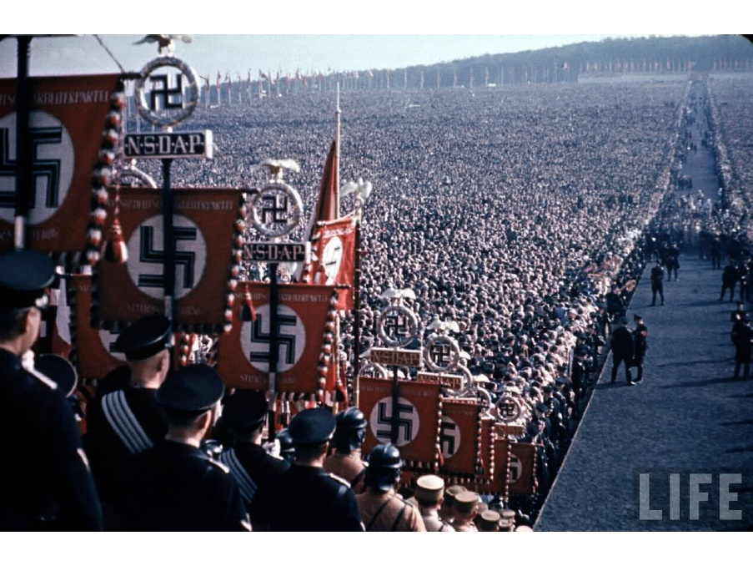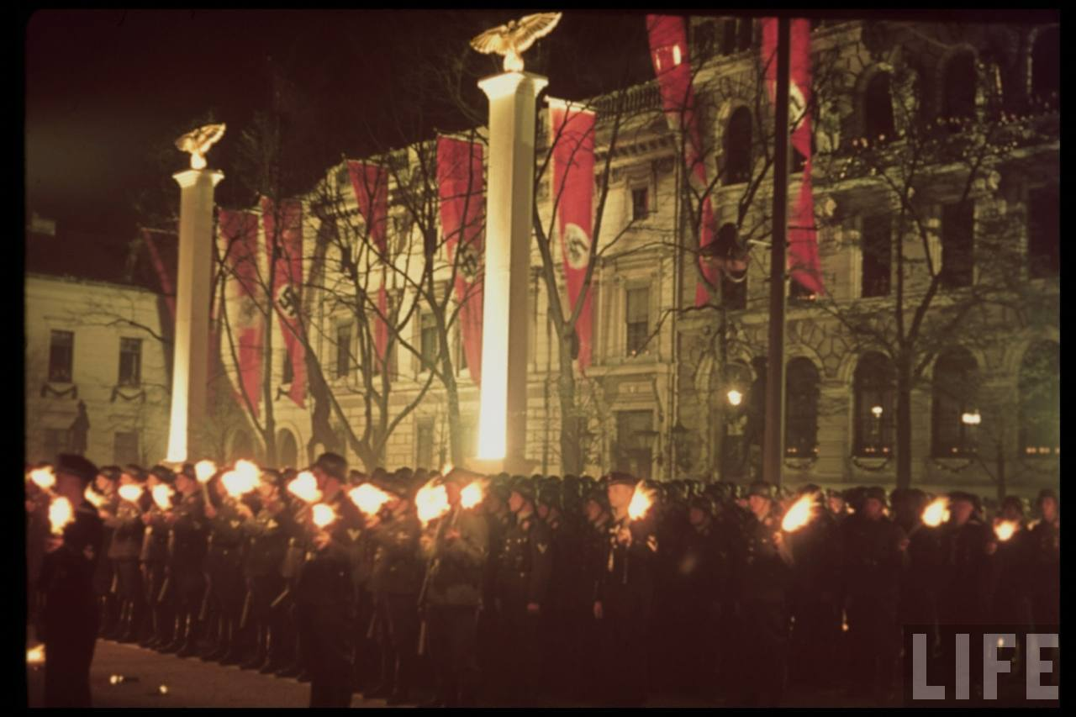

**ΙΙΙ. Άσκηση αναζήτησης και διερεύνησης**

1. Οι μαθητές καλούνται να αναζητήσουν σε ομάδες στο διαδίκτυο: α) αφίσες και φωτογραφίες με θεματικό υλικό (νέοι, γυναίκες, οικογένεια, εργάτες - αγρότες, πατρίδα, πόλεμος κ.α.). β) φιλμ και ηχητικά ντοκουμέντα με ομιλίες του Χίτλερ. Θα πρέπει να κατατάξουν το υλικό, να αναζητήσουν στις εικόνες βασικά αξιώματα της ναζιστικής ιδεολογίας *(εμμονή στην εθνική παράδοση, επαναστατικότητα, ολαϊκισμός, κοινωνικός χαρακτήρας, αυταρχικότητα, ολοκληρωτισμός)* και να προσπαθήσουν να κατανοήσουν πώς αυτά λειτουργούν στους ανθρώπους.

**ΙV. Βιωματική άσκηση.**

1. Οι μαθητές θα χωριστούν σε 4 ομάδες και θα αναλάβουν να «οικοδομήσουν» από 2 χαρακτήρες η καθεμία. Στη συνέχεια θα αυτοσχεδιάσουν εκθέτοντας τα αισθήματα και τις σκέψεις τους για το παρόν και το μέλλον, σε 2’ ο καθένας: φόβους, ελπίδες, σχέδια, όνειρα και προσδοκίες (πώς αισθάνονται με την παρούσα κατάσταση στη Γερμανία και τι περιμένουν ή φοβούνται από το Εθνικοσοσιαλιστικό Ναζιστικό Κόμμα και τον Χίτλερ). Έπειτα θα κάνουν το ίδιο μεταφερόμενοι στο 1944. Θα πρέπει να αξιοποιήσουν το διαθέσιμο υλικό πηγών.

*Να υποθέσετε ότι είστε ένας από τους παρακάτω χαρακτήρες:*

1. Χέρμαν Σνάιντερ, 35 ετών. Εργάτης σε μια βιομηχανία μετάλλου. Ζει με το μεροκάματο, όποτε υπάρχει. Πάσχει από κληρονομική ασθένεια.
2. Γιόχαν Σάουμπερ. Πολέμησε στον Α΄ ΠαγκόσμιοΠόλεμο. Τώρα είναι άνεργος και ανάπηρος πολέμου, ενώ ζει σε μια πανσιόν με άλλους στρατιώτες.
3. Έρικ Μάγιερ, επιχειρηματίας, 45 ετών. Μετά το 1919 πήρε μεγάλα δάνεια από τις τράπεζες για τις επιχειρήσεις του. Χρωστάει πολλά χρήματα σε αυτές και είναι στα πρόθυρα της πτώχευσης.
4. Άλφρεντ Βέμπερ. Έχει ένα κατάστημα παιχνιδιών. Είναι 63 χρονών. Έκανε οικονομίες σε όλη του τη ζωή για τα γεράματά του.
5. Γκρέτα Μίλλερ, 20 ετών. Τέλειωσε το σχολείο και ψάχνει για δουλειά. Ετοιμάζεται να παντρευτεί αλλά αυτή και ο σύντροφός της δεν έχουν χρήματα.
6. Χανς Σέμμετ, 14 ετών. Μαθητής.
7. Ραχήλ Σπίλμπεργκ, 30 ετών εκπαιδευτικός. Εβραία.
8. Χέρμαν Κρουπ, βιομήχανος, 45 ετών, γόνος μεγάλης γερμανικής οικογένειας.

2. Είστε σε μια πολυπολιτισμική τάξη.Τον τελευταίο καιρό υπάρχουν εντάσεις μεταξύ των παιδιών. Σκέπτεστε να χρησιμοποιήσετε οπτικοακουστικό υλικό ως εισαγωγή στο θέμα Φασισμός – Ολοκληρωτισμός - Ρατσισμός.Τι θα επιλέγατε και γιατί; Αν επιλέξετε μια κινηματογραφική ταινία, να ετοιμάσετε ένα φύλλο εργασίας το οποίο θα βοηθά τα παιδιά να παρακολουθήσουν και να αποδομήσουν την ταινία[39]. Ο ρόλος του εκπαιδευτικού μπορεί να δοθεί σε ομάδα μαθητών.

3. Να δημιουργήσετε μια δική σας προπαγανδιστική αφίσα με θέμα: *«Ιστορία και καθημερινήζωή. Η ανάγκη να γνωρίσουμε το παρελθόν για να κατανοήσουμε το παρόν».*  
α. Να απευθύνεστε στους συμμαθητές και την ευρύτερη τοπική κοινωνία.  
β. Να βρείτε ένα κεντρικό σύνθημα (slogan)  
γ. Να χρησιμοποιήσετε πρωτότυπο και μη οπτικό υλικό  
δ. Να φροντίσετε ώστε να συνδεθεί με στοιχεία της τρέχουσας επικαιρότητας

**3η / 4η Ομάδα: Η εξόντωση των Ελλήνων Εβραίων. Το παράδειγμα της Καβάλας**

Επιγραμματικά, παρατίθενται κατευθύνσεις για την εργασία μιας ή δυο ομάδων. Στόχος της εργασίας είναι να **παρακολουθήσουν τα στάδια υλοποίησης της Τελική Λύσης,** να **γνωρίσουν, να προσπαθήσουν να κατανοήσουν τη σημασία και να ερμηνεύσουν την εξόντωση του εβραϊκού πληθυσμού της Ευρώπης από τη ναζιστική μηχανή με αναφορές στην τοπική ιστορία και κοινωνία.**

Αφού τα παιδιά έχουν ενημερωθεί και κατανοήσει στοιχεία της ναζιστικής ιδεολογίας και προπαγάνδας, παρακολουθούν αποσπάσματα από το φιλμ «Η Σύνοδος στο Wannsee» του Heinz Schirk, στην οποία σύνοδο αποφασίστηκε η Τελική Λύση. Ακολουθεί η παρακολούθηση αποσπασμάτων από τα φιλμ των Alain Resnais, «Νύχτα και Καταχνιά», Claude Lanzeman, «Shoah», «Η Λίστα του Σιντλερ» του Steven Spielberg[40]. Η επιλογή προβολής αποσπασμάτων από τα φιλμ γίνεται στοχευμένα, έτσι οι μαθητές δουλεύουν με φύλλα εργασίας, ενώ συνδυάζουν τις αναφορές και αναπαραστάσεις στο εν λόγω φιλμ με άλλες ιστορικές πηγές, την προϋπάρχουσα γνώση και ιστορική αφήγηση του βιβλίου τους. Επειδή η κινηματογραφική αναπαράσταση αποτελεί άλλη μια μορφή ιστορικής αφήγησης πρέπει να γίνεται σύγκριση και αντιπαραβολή.

**Φύλλο εργασίας: *«Η σύνοδος του Wansee»,* Heinz Schirk**

**Στόχος:** να γνωρίσουν οι μαθητές τη «χειρουργικής» ακρίβειας προετοιμασία και τον λεπτομερή σχεδιασμό της «τελικής λύσης» για το εβραϊκό ζήτημα. Η ταινία έχει διάρκεια 89 λεπτά, όσο κράτησε και η αυθεντική σύνοδος και βασίζεται στα επίσημα πρακτικά της.

**Ιστορικό πλαίσιο:** Τι ήταν η Σύνοδος του Wanzee, πότε, γιατί έγινε και με ποιο στόχο; Την 20η Ιανουαρίου 1942, ο Reinhart Heydrich, no 2 στην ιεραρχία υπό τον Heinrich Himler, συγκεντρώνει στο προάστειο Wansee του Βερολίνου 15 κορυφαίους γερμανούς αξιωματούχους (πολιτικούς, στρατιωτικούς, SS) για να τους ανακοινώσει τις αποφάσεις της ηγεσίας για την εξόντωση των Εβραίων της Ευρώπης, με την κωδική ονομασία «Τελική Λύση».

**Ταυτότητα της ταινίας:** Σκηνοθέτης, πρωταγωνιστές, έτος προβολής, κριτικές.

Μετά από μια εισαγωγική συζήτηση, καλούμε τους μαθητές να παρακολουθήσουν το σύνολο ή τμήματα της ταινίας και να κρατήσουν σημειώσεις. Διακόπτουμε για διευκρινίσεις, αναλύσεις, περαιτέρω στοιχεία ή για να επιστήσουμε την προσοχή τους όπου και όταν θεωρούμε ότι χρειάζεται. Με τη μέθοδο αυτή και με λεπτομερή ανάλυση/αποδόμηση συγκεκριμένων σκηνών[41], αξιολογούμε το υλικό και αντλούμε τα απαραίτητα συμπεράσματα.

|  |  |  |
| --- | --- | --- |
| **Σκηνή** | **Πρόθεση-λειτουργία** | **Ιστορικά σχόλια** |
| -πλάνο (πρόσωπα, τόπος -χρόνος, συμπεριφορές, κοστούμια, τεχνικές κλπ)  -Αφήγηση  -διάλογοι  -μουσική (εδώ απουσιάζει) | (π.χ. να υπογραμμιστούν: αποφασιστικότητα, προσωπική αποστασιοποίηση, γραφειοκρατικός μηχανισμός, ανυπαρξία διαφωνιών, λεπτομερής σχεδιασμός, αμοραλισμός, κυνισμός, στάση απέναντι στους Εβραίους, ή στην οικειοποίηση των εβραϊκών περιουσιών, αντισημιτισμός εν γένει κ.α.) | Με βάση άλλες πηγές ή ιστοριογραφικά κείμενα (π.χ. ντοκουμέντα: πρακτικά, αποφάσεις, διαταγές, χάρτες, μαρτυρίες Εβραίων και θυτών, απολογία Eichmann, φωτογραφικό υλικό) |

Ιδιαίτερα, μπορούμε να σταθούμε σε σκηνές όπου υπογραμμίζεται ο άψογος λεπτομερής σχεδιασμός και η αποφασιστικότητα εκτέλεσης *(«Η Ευρώπη θα σκουπιστεί από Ανατολή μέχρι Δύση», «Μόνο μια χούφτα άνθρωποι χρειάζονται»),* η λειτουργία του σιδηροδρομικού δικτύου, η μέχρι τότε κατάσταση *(«μη ικανοποιητικοί ρυθμοί [εξόντωσης]»),* η αναφορά/παρουσίαση του Άιχμαν (39’ και εξής) ο οποίος αναδεικνύεται στον άνθρωπο-κλειδί, τον *ειδικό* για την Τελική Λύση, η λεπτομερής έκθεση του σχεδίου της μεταφοράς και της διαλογής και εξόντωσης (43.30΄ και εξής) από τον Χάιντριχ. Ενδιαφέρουσα επίσης είναι η αναφορά στον ψυχολογικό εγκλωβισμό και αποπροσανατολισμό των Εβραίων - θυμάτων: οι διαδικασίες λεπτομερούς καταγραφής προσωπικών και περιουσιακών στοιχείων και οι άλλες γραφειοκρατικές πρακτικές λειτουργούν αποπροσανατολιστικά και καθησυχαστικά για τα θύματα: όλα καταγράφονται, άρα μπορούν να τα διεκδικήσουν αργότερα. 49’: αναφορά στην άρνηση της καθολικής εκκλησίας να ασχοληθεί με το θέμα (συγκριτικά εδώ: η στάση του Αρχιεπίσκοπου Δαμασκηνού και του μητροπολίτη Ζακύνθου στην Ελλάδα, όπως και μαρτυρίες για τη στάση των μουσουλμανικών θρησκευτικών αρχών της Ρόδου και απόσπασμα από την ταινία «Αμήν» του Κ. Γαβρά). Η χρήση ορολογίας, όπως: *υπάνθρωποι (Untermenschen), αρειοποίηση, γκεττοποίηση,* η αναφορά στην πρώτη *Judenfrei* (ελεύθερη από Εβραίους) χώρα της Ευρώπης (Εσθονία) με χρήση του ανατριχιαστικού χάρτη στην αναφορά του 1941 του Franz Walter Stahlecker σχετικά με τη δράση της διαβόητης μονάδας εξόντωσης Einsatzgruppe A΄[42]. Oι μαθητές καλούνται να προσέξουν τις αναφορές στις δυσκολίες του εγχειρήματος της εξόντωσης με παραδοσιακό τρόπο (εκτελέσεις) των Εβραίων και το καθολικό αίτημα για γρήγορες, καθαρές και αποτελεσματικές λύσεις.

Παράλληλα, γίνονται αναφορές και συγκρίσεις σε ιστορικό υλικό όπως: «Η μεταφορά» από το Yad Vashem: παράλληλη εξέταση αναφοράς SS αξιωματούχου και ημερολογίου θύματος κατά τη διάρκεια μεταφοράς με τρένο σε στρατόπεδο συγκέντρωσης[43], μαρτυρίες επιζώντων και αυτοπτών μαρτύρων σχετικά με τη άφιξη, καταγραφή, μεταφορά, επιλογή (selection) στα στρατόπεδα συγκέντρωσης, συνθήκες κράτησης και διαβίωσης, διαδικασίες εξόντωσης. Οι μαθητές καλούνται να προσέξουν τον εξωραισμένο λόγο των Ναζί στη Σύνοδο του Βάνζεε *(«κάποιοι θα πεθάνουν από φυσικά αίτια», «θα πρέπει να πληρώσουν με κάποιο τρόπο για το κόστος διαμονής και σιτισμού στα στρατόπεδα»* κλπ) και να τον συγκρίνουν με τις μαρτυρίες των θυμάτων. Φωτογραφικό και κινηματογραφικό υλικό, αναπαραστάσεις και στρατοπεδική λογοτεχνία μπορούν να εικονογραφήσουν την υλοποίηση των αποφάσεων της Συνόδου.

‘Έτσι, μέσα από την εξέλιξη της ταινίας παρακολουθούν τον παράλογο άφευκτο κλοιό ο οποίος οικοδομείται γύρω από τους εβραϊκούς πληθυσμούς της Ευρώπης: μέσα από τους «κλινικούς» χειρισμούς, απόρροια του εξονυχιστικά λεπτομερούς σχεδιασμού των Ναζί, η ιδεολογία του πιο ακραίου ρατσισμού μεταβάλλεται σε πράξη, ή μάλλον στην τελευταία πράξη ενός δράματος το οποίο παιζόταν πάνω από 10 χρόνια. Η μόλυνση του πνεύματος και η παράλυση των ηθικών αντιστάσεων συνεπικουρούμενες από την τρομοκρατία μεγάλου μέρους του πληθυσμού των ευρωπαϊκών χωρών από τις αρχές κατοχής ή τις κυβερνήσεις συνεργασίας πρόσφεραν πρόθυμους συνεργάτες στο έγκλημα ή αδιάφορους παρατηρητές.

**Άσκηση:** με βάση την ταινία «Η Σύνοδος του Wansee» οι μαθητές καλούνται να δομήσουν την εξέλιξη της συνόδου διαγραμματικά και να παραπέμψουν/συνδέσουν τα επιμέρους θέματα, τα οποία συζητούνται και αποφασίζονται, με τις πηγές οι οποίες ακολουθούν, ή/και να βρουν άλλες και να τις συνοδέψουν με το κατάλληλο φωτογραφικό/οπτικό υλικό.

**1. Esthonia “Judenfrei**” **2. Einsatzgruppe A΄: η «κουραστική» και «προβληματική» διαδικασία εξόντωσης των Εβραίων της Α. Ευρώπης.**

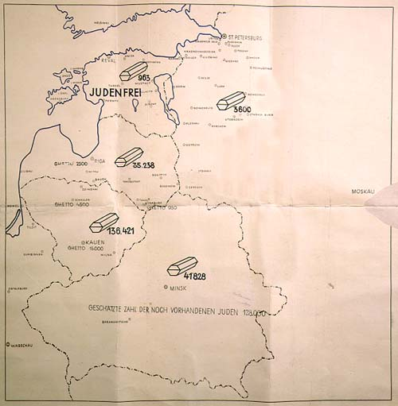

Η ίδια ή άλλη ομάδα επιχειρεί να δει την υλοποίηση της Τελικής Λύσης στην Ελλάδα. Εδώ, το εβραϊκό στοιχείο (πληθυσμός, καταγωγή: σεφαραδίτες ή ρωμανιώτες), οι σχέσεις με τον ντόπιο πληθυσμό και η στάση του δεύτερου απέναντι στην επικείμενη εξόντωση των συμπατριωτών τους, τοποθετούν σε εθνικό ή τοπικό επίπεδο το θέμα. Ακολουθούν ενδεικτικές ιστορικές πηγές.

|  |  |  |  |  |  |  |  |
| --- | --- | --- | --- | --- | --- | --- | --- |
| 1. **H Εβραϊκή κοινότητα της Καβάλας**      «Όταν το 1526, αποχώρησαν από την Ουγγαρία οι Τούρκοι, πήραν μαζί τους ως αιχμαλώτους, πολλούς Εβραίους. Αυτοί οι Ούγγροι Εβραίοι ήταν μεταξύ των πρώτων κατοίκων της νεότερης πόλης της Καβάλας. Η άφιξη των ισπανόφωνων σεφαραντίμ Εβραίων, μεταγενέστερα, από τη Θεσσαλονίκη και από άλλες πόλεις της Οθωμανικής Αυτοκρατορίας, γρήγορα απορρόφησε τους γερμανόφωνους ασκεναζίμ Εβραίους. Στην απογραφή του 1569 μετρήθηκαν 23 εβραϊκές οικογένειες, 113 μουσουλμανικές και 46 χριστιανικές. Η ανάπτυξη της Kαβάλας, το δεύτερο μισό του 19ου αιώνα, τη μετέτρεψε σε σημαντικό καπνοπαραγωγικό και καπνεμπορικό κέντρο, οπότε και πολλοί Εβραίοι από άλλες ρωμανιωτικές κοινότητες της Ελλάδας, εγκαταστάθηκαν εκεί, αναζητώντας καλύτερη τύχη. Στα 1885, κατέστη δυνατή η κατασκευή Συναγωγής, ενώ στις αρχές του 20ου αιώνα, η Ισραηλιτική Κοινότητα Καβάλας υπερέβαινε τις 2000 ψυχές.     Υπό την εποπτεία της Alliance Israelite Universelle, λειτουργούσε εβραϊκό δημοτικό σχολείο και νηπιαγωγείο. Τα σχολεία αυτά παρείχαν υψηλού επιπέδου εκπαίδευση και σε αυτά φοιτούσαν όχι μόνον τα παιδιά των Εβραίων αλλά και των μουσουλμάνων και των χριστιανών της πόλης. Η σύνθεση της εβραϊκής κοινότητας περιλάμβανε, από τη μια, εύπορους αστούς, καπνέμπορους και επιστήμονες, και από την άλλη, φτωχούς καπνεργάτες και τεχνίτες.     Στα χρόνια του Β΄ Παγκοσμίου Πολέμου, η Ανατολική Μακεδονία και η Θράκη, βρέθηκαν υπό βουλγαρική Κατοχή. Οι Καβαλιώτες Εβραίοι, αρνήθηκαν κάθε συνεργασία με τους Βουλγάρους – παρά το ότι τους ζητήθηκε - και γι΄ αυτό υπέστησαν διώξεις και οδηγήθηκαν, τελικά, στη μεγάλη θυσία, στο Ολοκαύτωμα.     Κάποιοι προνοητικοί είχαν προλάβει να φύγουν στην Αθήνα, ενώ αρκετοί Καβαλιώτες Εβραίοι βγήκαν στο βουνό ως αντάρτες συμμετέχοντας σε Αντιστασιακές Οργανώσεις.   Στις 3 Μαρτίου 1943, οι Βούλγαροι συγκέντρωσαν σε καπναποθήκες, τους Εβραίους και τους μετέφεραν στη Δράμα. Από εκεί σιδηροδρομικώς τους μετέφεραν μέχρι το Δούναβη. Πολλοί πνίγηκαν στο ποτάμι, όταν αναποδογύρισαν κάποιες από τις φορτηγίδες στις οποίες ήταν φορτωμένοι. Οι υπόλοιποι οδηγήθηκαν στο στρατόπεδο και στα κρεματόρια της Τρεμπλίνκα. Η εβραϊκή κοινότητα Καβάλας "μέτρησε" το χαμό 1.800 ανθρώπων.     Οι ελάχιστοι που επέζησαν από την καταστροφή, προσπάθησαν, το 1945, να ανασυστήσουν την εβραϊκή κοινότητα. Μάταια όμως. Η παλιά Συναγωγή είχε καταστραφεί από τους Βουλγάρους και έτσι χρησιμοποιήθηκε σαν χώρος προσευχής η ανώγεια αίθουσα ενός σπιτιού, κοινοτικής ιδιοκτησίας, στην οδό Παύλου Μελά. Η κοινότητα διαλύθηκε επίσημα το 1980.     Πριν λίγα χρόνια, με την κατεδάφιση αυτού του προσευχητηρίου, γράφτηκε και ο επίλογος του εβραϊσμού της Καβάλας. Στην οδό Κολοκοτρώνη, βρίσκεται το αρχοντικό του Σαμπετάι Τσίμινο, απόγονου πλούσιας καπνεμπορικής οικογένειας.     Μόνος αυτός, τελευταίο μέλος της εβραϊκής κοινότητας Καβάλας, σώθηκε από τους κατακτητές, επειδή είχε συλληφθεί με μερικούς άλλους Εβραίους και είχε οδηγηθεί αιχμάλωτος εργάτης στην Βουλγαρία. Μόνος αυτός, τελευταίο μέλος της εβραϊκής κοινότητας Καβάλας, φρόντιζε μέχρι πριν λίγα χρόνια τα ξεχασμένα μνήματα του νεκροταφείου».  (www.kis.gr)   1. 2. Μάρτιος 1943. Καβαλιώτες Εβραίοι μεταφέρονται εκτός πόλης από τα Βουλγαρικά στρατεύματα κατοχής με προορισμό το στρατόπεδο εξόντωσης Τρεμπλίνκα. 2. **Οι Εβραίοι της Ελλάδας**  |  |  | | --- | --- | |  |  |   «Όταν ακούστηκαν οι Γερμανοί και κατέβαιναν στην Ελλάδα, άρχισε και στη μικρή κοινότητα των Εβραίων αυτής της πόλης ο μεγάλος τρόμος. Όλοι ξεπουλούσαν, άλλοι φκιάχνανε λίρες, όλοι φώναζαν να σκορπίσουν και να κρυφτούνε μέσα στους Ρωμιούς. Η κοινότητα τρανταζόταν ολόκληρη, ακόμα λίγο και θ' άρχιζε το σωτήριο σκόρπισμα. [...] Τους πήραν όλους. Και τον κουφό το χαμάμη, και τις γριές και τους γέρους και κείνους που θέλανε να δουλέψουνε το Σάββατο και τους άλλους όλους που δεν πιάνανε τη φωτιά και τα μικρά τα παιδιά τους με τα σπυριά και του Σαμπεθάι Καμπιλή τα παιδιά και το Σιέμο και τον ίδιο τον Σαμπεθάι Καμπιλή. Kαι χαθήκαν όλοι - τέσσερις χιλιάδες ψυχές, έξω από εκείνους τους λιγοστούς, μετρημένους στα δάχτυλα, που δεν θέλησαν ν' ακούσουν το Σαμπαθάι Καμπιλή και τα σπάσανε τα σκοινιά του και φύγανε, κρύφτηκαν μες στους Ρωμιούς ή πήγανε στο βουνό που τους φώναζαν οι εαμίτες.  Μέσα σε λίγες ώρες η κοινότητα των Εβραίων βούλιαξε ακέρια. Mε τη Συναγωγή της, τα μαγαζιά της, τους παράδες τους μαζωμένους πεντάρα πεντάρα. Η μικρή μας πόλη με πιασμένη την ανάσα άκουσε το σπαραγμό και το θρήνο που υψώθηκε απ' τα Οβραίικα».  (Δημ. Χατζής, «Σαμπεθάι Καμπιλής», στο <http://users.uoa.gr/~nektar/arts/prose/dhmhtrhs_xatzhs_sampe8ai_kampilhs.htm> και στο Φραγκίσκη Aμπατζοπούλου, *Η λογοτεχνία ως μαρτυρία. Έλληνες πεζογράφοι για τη γενοκτονία των Εβραίων*, Θεσσαλονίκη, Παρατηρητής, 1995, σ. 93   1. «Στο Φρουραρχείο [της Καβάλας...] μας ενημέρωσαν πως εκείνη τη νύχτα, μετά τις 12.00 τα μεσάνυχτα, έπρεπε να συγκεντρωθούν όλοι οι Εβραίοι, και μας χορήγησαν οδηγίες σχετικά με τις αποσκευές που θα επιτρεπόταν να έχουν μαζί τους: έως δεκαπέντε κιλά για κάθε παιδί και έως τριάντα κιλά για τους μεγάλους. Κάθε ομάδα αποτελούνταν από έναν υπάλληλο της μυστικής αστυνομίας και δυο ένστολους αστυνομικούς [...] Η εικόνα της συγκέντρωσης των Εβραίων από τις οικίες τους μέσα στη νύχτα ήταν τρομακτική: γέροι, παιδιά και γυναίκες, νυσταγμένοι, και τρομοκρατημένοι, φορτωμένοι με βαλίτσες και δέματα,με συνεχή σπρωξίματα από τους αστυνομικούς να βιάζονται να φτάσουν στις καπναποθήκες που προορίζονταν για κρατητήριο. Μερικοί από αυτούς έπεφταν κάτω, πιθανόν άρρωστοι και εξαντλημένοι από τις αποσκευές τους.   Στις αποθήκες υποβλήθηκαν σε αυστηρή σωματική έρευνα. Οι γυναίκες ελέγχθηκαν από άλλες γυναίκες [...]. Η έρυνα ήταν τόσο αυστηρή που έψαχναν ακόμη και στα γεννητικά όργανα των γυναικών για κρυμμένα χρυσαφικά ή κοσμήματα. Ένας πολύ πλούσιος Εβραίος ο Εσκενάζι, για τον οποίο ο Κοσταντίν Τοπούζωφ είχε πει ότι έχει τρεις τενεκέδες με χρυσάφι, ξυλοκοπήθηκε πολύ προκειμένου να ομολογήσει πού το είχε αφήσει, επειδή, κατά την έρευνα στην αποθήκη του, δεν βρήκαν τίποτα».  (Αναφορά του Μπόρις Γκεοργίεφ Μποζούκωφ, κατοίκου της πόλης Καζανλάκ, στο Ν. Γκίνμπεργκ, *Ντοκουμέντα,* Καβάλα, Παρατηρητής της Θράκης, 2013, σ.σ. 159-160).   1. « Συνολικά 60.000 Εβραίοι από την Ελλάδα εστάλησαν στο Άουσβιτς. Είμαι βέβαιος ότι ο αριθμός αυτός είναι αρκετά σωστός. Ξέρω ότι εικοσιτέσσερεις αποστολές με περίπου 2.300 ανθρώπους η κεθεμιά ανεχώρησαν από το Θεσσαλονίκη και τα περίχωρα μεταξύ Μαρτίου και Μαΐου 1943, υπό την επίβλεψη του Μπρούνερ και τη δική μου, ενώ δυο αποστολές με 2.500 η καθεμιά αναχώρησαν από την Αθήνα τον Ιούλιο του 1944 υπό την επίβλεψη του Μπρούνερ...Οι αποστολές για την εκτέλεση της τελικής λύσης του εβραϊκού ζητήματος είχαν ύψιατη προτεραιότητα έναντι άλλων αποστολών. Όλες οι αποστολές έγιναν σύμφωνα με το χρονοδιάγραμμα ακόμη και τον Ιούλιο του 1944 που οι Γερμανοί εγκατέλειπαν την Ελλάδα και οι ανάγκες στις σιδηροδρομικές μεταφορές ήταν καίριες. Με την αναχώρηση κάθε αποστολής στέλναμε μηνύματα στον Άιχμαν αναφέροντας πόσα κεφάλια έφυγαν...Η τελευταία αποστολή αναχώρησε από τη Θεσσαλονίκη στα τέλη Μαΐου [...]. Την περίοδο της συγκέντρωσής του στις καθορισμένες περιοχές, ο εβραϊκός πληθυσμός είχε την ευθύνη της διαβίωσής του. Αμέσως μετά την άφιξή τους, εκπρόσωποι της εβραΊκής κοινότητας έπαιρναν όλα τα μετρητά και τα αντικείμενα αξίας από τους συμπατριώτες τους. Συνολικά , μέχρι τον Αύγουστο του 1943, 280.000.000 δραχμές κατατέθηκαν στην Εθνική Τράπεζα Ελλάδας. Αυτό το ποσόν πέρασε στην κατοχή της γερμανικής στρατιωτικής διοίκησης. Την περιουσία που άφηναν πίσω τους, σπίτια, επιχειρήσεις, διαμερίσματα, κινητά υπάρχοντα κλπ. διαχειριζόταν ο Έλληνας Γενικός Διοικητής της Μακεδονίας υπό την εποπτεία της Στρατιωτικής Διοίκησης. Τον Ιούλιο του 1944, στη Βουδαπέστη, ο διοικητής του Άουσβιτς, ο Hoes, είπε στον Άιχμαν, παρουσία μου, πως όλοι οι Έλληνες Εβραίοι εξοντώθηκαν λόγω της κακής ποιότητά τους».   (Κατάθεση, στη δίκη της Νυρεμβέργης, του Dieter Wisliceny,  SS - [Hauptsturmführer](http://en.wikipedia.org/wiki/Hauptsturmf%C3%BChrer), υπεύθυνου για την εξόντωση της Εβραϊκής κοινότητας της Θεσσαλονίκης, στο Κ. Λάμψα- Ι. Σιμπή*, Η Διάσωση*, σ. 262)   |  |  | | --- | --- | |  |  |  1. «Η αποστολή μας, που έφυγε από τη Θεσσαλονίκη στις 29 Απριλίου του 1943, έφτασε στο Μπίρκενάου στις 8 Μαΐου του 1943, γύρω στις 4 ή 5 το πρωί. Βγαίνοντας από το τρένο, στο φως των προβολέων, τα χτυπήματα με το βούρδουλα και οι φωνές των SS έφεραν το επιθυμητό αποτέλεσμα: να σκορπίσουν τον τρόμο. Οι πόρτες των βαγονιών άνοιξαν απότομα και όρμησαν μέσα άντρες με ριγωτές στολές που κρατούσαν ραβδιά και φώναζαν: “Alle Raus, schnell Raus”. Έκανε μάλλον ψύχρα. Τυφλωμένοι από τους προβολείς και, ξεκουφαμένοι από τις φωνές, ζαλισμένοι από τα χτυπήματα, δεν μπορούσαμε να καταλάβουμε τι γίνεται γύρω μας και τι θέλουν να κάνουμε. Κατεβήκαμε βιαστικά, χωρίς να πάρουμε τίποτε από τα προσωπικά μας πράγματα. O αδελφός μου Γκυγιώμ προσπαθούσε να βοηθήσει τους γονείς και και τις αδελφές μου Τζούλια και Μπέλλα, να βγουν από το βαγόνι. Εγώ κρατούσα από το ένα χέρι τη Νόρα με τη μητέρα της και έτρεξα να προστατέψω τον πατέρα μου. Ποια προστασία και ποια βοήθεια μπορούσα να του προσφέρω; Πολύ γρήγορα μέσα στα εκτυφλωτικά φώτα και τις κραυγές παραζαλισμένοι και παγωμένοι, είδαμε να μας χωρίζουν από τις γυναίκες μας. Θυμάμαι ακόμη ότι τον βοήθησα να διασχίσει άλλες σιδηροδρομικές γραμμές, και ότι τη στιγμή που ένας SS μας χώριζε, πρόφτασα να του φιλήσω το δεξί του χέρι, σαν να του ζητούσα την πατρική ευλογία. Δεν θα τον ξανάβλεπα! Οι νέοι συγκεντρώθηκαν αριστερά, ενώ οι ηλικιωμένοι βάδιζαν στα δεξιά. Στην άκρη της αποβάθρας υπήρξε ένα καμιόνι με το έμβλημα του Ερυθρού Σταυρού. Αμέσως σκεφτήκαμε ότι αυτό προοριζόταν για τη μεταφορά των ηλικιωμένων, ανδρών και γυναικών, ενώ εμείς οι νέοι θα έπρεπε να πάμε με τα πόδια. Συνεπώς, τίποτε το κακό δεν προμηνυόταν: οι Γερμανοί φρόντιζαν για όλα».  |  | | --- | | (Ιάκωβος Στρούμσα, *Διάλεξα τη ζωή... Από τη Θεσσαλονίκη στο Άουσβιτς*, Παρατηρητής, Θεσσαλονίκη 1997, σ.σ. 44-45) |  1. **Από τη Θεσσαλονίκη στο Άουσβιτς**  |  |  | | --- | --- | | «Από το Φεβρουάριο του 1943, όλοι οι Εβραίοι υποχρεωθήκαμε να φοράμε κίτρινο άστρο. Και από τις αρχές Μαρτίου μας απαγόρευσαν να βγαίνουμε από τα γκέτο, δηλαδή ορισμένες συνοικίες όπου μας ανάγκασαν να περιοριστούμε. [...] Στο μεταξύ, από τις 15 Μαρτίου 1943, είχαν αρχίσει να φεύγουν οι αποστολές των Εβραίων της Θεσσαλονίκης στην Πολωνία. Φυσικά δεν υποψιαζόμασταν τι μας περίμενε. [....] Mας στοίβαξαν σε βαγόνι για ζώα, 80 άτομα σε κάθε βαγόνι, μ' ένα βαρέλι για τις σωματικές μας ανάγκες κι ελάχιστα τρόφιμα. H διαδρομή κράτησε οχτώ μέρες. Πολλοί γέροι κι άρρωστοι πέθαναν στο ταξίδι. Φτάσαμε στο Άουσβιτς-Μπιρκενάου. [...] Mας φόρεσαν κάτι ριγωτές στολές και μας χάραξαν με τατουάζ έναν αριθμό στο αριστερό μας χέρι. Ο δικός μου αριθμός είναι ο 111.383. Mας κράτησαν δέκα μέρες καραντίνα. Ρωτήσαμε τους κάπο, που ήταν Πολωνοί ή Γερμανοί ποινικοί κατάδικοι, πότε θα ανταμώσουμε τους δικούς μας. Αυτοί γελούσαν ειρωνικά, μας έδειχναν τα κρεματόρια με τα ψηλά φουγάρα που έβγαζαν συνέχεια καπνό και μας έλεγαν: «Εκεί είναι οι συγγενείς σας» [...] Άρχισαν να μας βάζουν σε σκληρές δουλειές. Κουβαλούσαμε βαγόνια με χώματα, σπάγαμε πέτρες, ανοίγαμε δρόμους. Η τροφή ελάχιστη. Έτσι σε μια βδομάδα ήσουν πια έτοιμος για το φούρνο, γιατί συχνά, ιδιαίτερα όταν έφταναν καινούργιες αποστολές, έκαναν διαλογές κι εξόντωναν τους παλιότερους κατάδικους που είχαν εξαντληθεί από τις βαριές δουλειές. Σε μια απ' αυτές τις νέες αποστολές, που έφταναν συνέχεια, είδα μια μάνα να κρατά ένα μωρό στην αγκαλιά και να σέρνει απ' το χέρι ένα άλλο μεγαλύτερο παιδί που ρωτούσε: «Μαμά, πού θα μας πάνε;» Κι εκείνη απάντησε: «Πρώτα θα κάνουμε μπάνιο κι ύστερα θα συναντήσουμε το μπαμπά, τον παππού, τη γιαγιά και τους άλλους». [...] |  |   Στις 18 ιανουαρίου του 1945 εκκενώσαν το Άουσβιτς, γιατί πλησίαζαν οι Ρώσσοι. Μας πήγαν πεζοπορία δυο μέρες ως το Γκλάιβιτς, εκτελώντας όποιον δεν μπορούσε να περπατήσει. Aπό κει μας φόρτωσαν σε βαγόνια, με 25 κάτω από το μηδέν, και μας μοίρασαν σε διάφορα στρατόπεδα. Εγώ απελευθερώθηκα από τα αμερικανικά στρατεύματα στο Γκουζεντσβάι της Αυστρίας, που είναι παράρτημα του στρατοπέδου Μαουτχάουζεν. Εγώ είχα φτάσει στα όρια της εξάντλησης. [...] Όταν ήρθαν οι Αμερικάνοι και μάζευαν τα πτώματα, με πέρασαν κι εμένα για πεθαμένο. Είδαν όμως ότι οι σφυγμοί μου χτυπούσαν ακόμη και κατάλαβαν πως ζω. Εγώ είδα τους φίλους να στέκονται πάνω μου και να μου φωνάζουν: «Ξύπνα, Σάμη! Λευτερωθήκαμε! Μη μας αφήνεις τελευταία ώρα!» Κρατούσαν μια ελληνική σημαία που έφτιαξαν με κουρέλια που μάζεψαν από εδώ κι από εκεί και τραγουδούσαν τον εθνικό μας ύμνο: «χαίρε, ω, χαίρε ελευθεριά». Ήμουν, όπως μου είπαν αργότερα, 28 κιλά. Oι Αμερικανοί με περιποιήθηκαν καλά επί τρεις μήνες, με ορούς και αποστειρωμένο αίμα. Όταν συνήλθα και στάθηκα στα πόδια μου, με έστειλαν στη Γαλλία, όπου έγινα τελείως καλά, και ύστερα γύρισα στην αγαπημένη μου Ελλάδα, φιλώντας το χώμα της και κλαίγοντας από χαρά.  (Σαμ Προφέτα, «Θεσσαλονίκη-Άουσβιτς», περ. *Το Δέντρο*, τευχ. 37-38, Μάρτιος-Απρίλιος 1988, στο: Φ. Αμπατζοπούλου, *Το Ολοκαύτωμα στις μαρτυρίες των Ελλήνων Εβραίων*, Θεσσαλονίκη, Παρατηρητής, 1993, σ. 142-146)   1. «Μετά το Άουσβιτς, ένα ερώτημα μας γέμιζε άγχος: ποιος μας περιμένει; Αλίμονο, κανένας! ήμασταν χωρίς οικογένεια. Όπως όλοι μας για δυο ολόκληρα χρόνια δεν περίμενα παρά αυτή τη στιγμή, ελπίζοντας ότι θα ξεπεράσω αυτή τη λαίλαπα και θα βγω από την κόλαση του Άουσβιτς. Και τώρα να που ξαναβρίσκομαι [...] ελεύθερος αλλά μόνος, απελπιστικά μόνος.   *Αυτός που μπήκε στο Άουσβιτς ποτέ του δε θα βγει!*  *Κι αυτός που δεν μπήκε στο Άουσβιτς ποτέ του δε θα μπει!*» |
| (Ιάκωβος Στρούμσα, *Διάλεξα τη ζωή... Από τη Θεσσαλονίκη στο Άουσβιτς*, Παρατηρητής, Θεσσαλονίκη 1997, σ. 105-106) |

8. «Εγώ ξέρω ότι το Άουσβιτς – Μπίρκεναου ήταν κόλαση, κόλαση. Πραγματική κόλαση...Όχι, πραγματική. Δεν μπορείτε να φανταστείτε... Ό,τι και να πω είναι λίγο. [...] Εγώ πρέπει να σου πω μόνο δυο λόγια για να καταλαβαίνετε... *Εμείς που ήμασταν στο Άουσβιτς – Μπίρκεναου δεν είμαστε άνθρωποι σαν εσάς*. Είμαστε άνθρωποι που έχουν δει τα μάτια τους απίστευτα πράγματα. Εμείς δεν ξέραμε, δεν φανταζόμασταν ότι είχαμε μπει εκεί και θα ξαναβγαίναμε. Όλοι, όλοι μας ξέραμε ότι αυτοί που ήταν στο Μπίρκεναου δεν είχε άλλο: τέλος. Μπαίνεις, ...τέλειωσες! όμως να που εγώ είμαι ζωντανός. *Αυτό το «εγώ είμαι ζωντανός» με ακολουθεί σε όλη μου τη ζωή. Αναρωτιέμαι συνέχεια, γιατί εγώ; Γιατί εγώ;* Γιατί διάλεξαν εμένα και δεν διάλεξαν τον δίπλα μου, τον ξάδερφό μου που ήταν πιο γεροί από μένα, πιο μεγάλοι από μένα, άντεχαν περισσότερο από μένα; Και πέθαναν. Γιατί εγώ; και αυτό το πράγμα με ακολουθεί πάντα και γι αυτό ήρθα πάλι στη Ρόδο»

(Μαρτυρία Σαμουήλ Μοδιάνο, Ρόδος, στο Κόκκινος κ.ά., ό.π.)

9. «Ωστόσο, από την πρώτη στιγμή ήταν σαφές ότι ο στόχος των Γερμανών δεν ήταν ο θάνατος καθαυτός: το πολυήμερο ταξίδι στα κλειστά βαγόνια, η πρώτη επιλογή στην είσοδο του στρατοπέδου, η απογύμνωση από ρονο﷽﷽﷽﷽﷽﷽﷽﷽ποιοστναθε τριχοφυύ μέ ύχα και μικροαντικείμενα, η σφράγιση του σώματος με ένα νούμερο, όπως τα ζώα που θα οδηγηθούν στη σφαγή, το ξύρισμα κάθε τριχοφυίας, τα ταπεινωτικά ρούχα, τα ξυλοπάπουτσα, ο ομαδικός ύπνος (μέχρι και εννέα άτομα σε ένα κρεβάτι), η σε κοινή θέα ικανοποίηση των βασικών αναγκών, ο υποσιτισμός, η άμεση θανάτωση ως ποινή για κάθε παράπτωμα, η ανθρώπινη δουλεία της αβάσταχτης εργασίας, τα ιατρικά και ευγονικά πειράματα, η ανά πάσα στιγμή selectja (η επιλογή των κρατουμένων για τα αέρια), η ομαδική θανάτωση στους θαλάμους αερίων και ο τρόπος που η ιερή τους τέφρα διατίθεται στα εργοστάσια σαπωνοποιίας (μια ακόμη προβολή του σχήματος μιαρό-εξαγνισμένο), όλα αυτά και εκατοντάδες άλλα συνηγορούν σε αυτό: στα στρατόπεδα επιχειρήθηκε η διαχείριση του θανάτου ως μηχανισμού διανοητικής επιβολής, δηλ. νίκης. Για το θάνατο αρκεί μια σφαίρα, δεν χρειάζονται ατελείωτα δρομολόγια τρένων και στρατόπεδα όπου «η εργασία απελευθερώνει» (!!), οργανωμένα μέχρι την παραμικρή λεπτομέρειά τους για μια *τελετουργία αφανισμού.* [...]

Οι Εβραίοι έπρεπε να πειστούν για το θάνατό τους, να τον βιώσουν ως εξαγνισμό, ως πεπρωμένο. *Και έγινε για κάμποσα χρόνια [...] ένας εξακολουθητικός και κατανοημένος τελετουργικός φόνος, μια ορθολογισμένη ανθρωποθυσία*»

Primo Levi, «Εάν αυτό είναι ο άνθρωπος»

→ Οι μαθητές οι οποίοι έχουν παρακολουθήσει και σημειώσει τις αντίστοιχες αναφορές και αποφάσεις των Ναζί στη Σύνοδο του Wansee συνειδητοποιούν με ποιο τρόπο υλοποιήθηκαν, μέσα από τις μαρτυρίες και το φωτογραφικό υλικό. Σημειώνεται ότι οι Βούλγαροι σύμμαχοι των Ναζί εκτέλεσαν παραδειγματικά τις υποδείξεις τους στο θέμα της εξόντωσης των Ελλήνων Εβραίων στη ζώνη κατοχής τους (Α. Μακεδονία - Θράκη: «Μπελομόριε»), ενώ «έσωσαν» τους Εβραίους Βούλγαρους πολίτες[44]. Επίσης, αποτελεί προϋπόθεση κατανόησης η εξοικείωση με τη στρατοπεδική ορολογία (kappo, kommando, sonderkommando, selection, «τελική λύση», «Arbeit macht frei» κ.ά). Η προσέγγιση του θέματος της εξόντωσης των Εβραίων ακολουθεί το σχήμα: *πριν, κατά τη διάρκεια, μετά* το Ολοκαύτωμα.

**Βιβλιογραφία**

Αμπατζοπούλου, Φ., *Το Ολοκαύτωμα στις μαρτυρίες των Ελλήνων Εβραίων*, Θεσσαλονίκη, Παρατηρητής, 1993

Asseo, Η. - Fings, K. - Heuss, H. - Sparing, F., *Οι Σίντι και Ρομά υπό το ναζιστικό καθεστώς*, μτφ. Α. Πούλου, εκδ. Καστανιώτη, Αθήνα 1998.

* Βαρών - Βασάρ, Ο., *Η ανάδυση μιας δύσκολης μνήμης. Κείμενα για τη γενοκτονία των Εβραίων,* Εστία, Αθήνα2012
* Bigge, M. L., *Θεωρίες Μάθησης για Εκπαιδευτικούς*, μτφ. Α. Κάντας-Α. Χατζή, Πατάκης, Αθήνα, 1997β
* Γκίνμπεργκ, Ν., *Ντοκουμέντα,* Καβάλα, Παρατηρητής της Θράκης, 2013
* Γεωργιάδου Β. – Ρήγος Α. (επ.), *Άουσβιτς. Το γεγονός και η μνήμη του. Ιστορικές, κοινωνικές, ψυχαναλυτικές και πολιτικές όψεις της γενοκτονίας*, εκδ. Καστανιώτη, Αθήνα 2007
* Ες, Ρ., *Αυτοβιογραφία. Η ζωή και η δράση του*, μτφ. Λ. Μαυροειδής, Νεφέλη, Αθήνα 1996
* Κ.Ι.Σ., *Το Ολοκαύτωμα των Ελλήνων Εβραίων. Μνημεία και Μνήμες*, Αθήνα 2006, Γενική Γραμματεία Νέας Γενιάς
* Κόκκινος, Γ., *Η σκουριά και το πυρ. Προσεγγίζοντας τη σχέση ιστορίας, τραύματος και μνήμης*, Gutenberg, Αθήνα 2012
* Κόκκινος, Γ. – Λεμονίδου, Ε. – Αγτζίδης, Β,. *Το τραύμα και οι πολιτικές της μνήμης. Ενδεικτικές όψεις των συμβολικών πολέμων για την Ιστορία και τη Μνήμη,* Ταξιδευτής, Αθήνα 2010
* Κόκκινος, Γ. – Μαυροσκούφης, Δ. – Γατσωτής, Π. - Λεμονίδου, Ε., *Τα συγκρουσιακά θέματα στη διδασκαλία της Ιστορίας*, Νοόγραμμα, Αθήνα 2010
* Κόκκινος, Γ., *Διδακτικές Προσεγγίσεις στο μάθημα της Ιστορίας*, Μεταίχμιο, Αθήνα 1998

Κόκκινος, Γ. – Βλαχού, Μ. – Σακκά, Β. – Κουνέλη, Ε. – Κώστογλου, Α. – Παπαδόπουλος, Σ., *Προσεγγίζοντας το Ολοκαύτωμα στο ελληνικό σχολείο*, Ταξιδευτής, Αθήνα 2007

Λαμπρινός, Φ., *Ισχύς μου η αγάπη του φακού. Τα κινηματογραφικά επίκαιρα ως τεκμήρια της Ιστορίας (1895-1940)*, Καστανιώτης, Αθήνα 2005

Λέβι, Π., *Εάν αυτό είναι ο άνθρωπος*, Μτφ Χαρά Σαρλικιώτη, Άγρα, Αθήνα 2009

Lecomte, J-M., *Teaching about the Holocaust in the 21st century*, Council of Europe Publishing, Strasburg 2001

* Μαργαρίτης, Γ., *Ανεπιθύμητοι συμπατριώτες*, Βιβλιόραμα, Αθήνα 2005
* Ματσαγγούρας, Η., *Στρατηγικές διδασκαλίας. Η Κριτική Σκέψη στη Διδακτική Πράξη,* Gutenberg, Aθήνα 1999β
* Ματσαγγούρας, Η., *Η διαθεματικότητα στη σχολική γνώση. Εννοιοκεντρική αναπλαισίωση και σχέδια εργασίας*, Γρηγόρης, Αθήνα 2003,
* Μαυροσκούφης, Δ., «Το άξενο παρόν ενός άφαντου παρελθόντος: Έλληνες Εβραίοι και ιστορική μνήμη»στο Μ. Πάσχου - Ν. Χατζητρύφων (επ.), *Πρακτικά Επιστημονικού Συνεδρίου «Αποδοχή - Αποκλεισμός. Διαδικασίες ένταξης προσώπων και ιδεών στο χώρο της εκπαίδευσης*», Θεσσαλονίκη, 7 - 8 Δεκεμβρίου 2007, Εθνικό  Συμβούλιο Νεολαίας, Αθήνα: 2008, σσ. 273-282
* Μαυροσκούφης, Δ., *Αναζητώντας τα ίχνη της Ιστορίας. Ιστοριογραφία, Διδακτική Μεθοδολογία και Ιστορικές Πηγές*, Αφοί Κυριακίδη, Θεσσαλονίκη 2005
* Μπενέκου, Ε., «Η «ανάγνωση» της φωτογραφικής εικόνας ως ιστορικής πηγής και η διδακτική της αξιοποίηση», στη *Φιλολογική*, τ. 71, 2000, σ.σ. 67-70.
* Mazower*,* Μ., *Θεσσαλονίκη, η Πόλη των Φαντασμάτων*, μτφ. Κ. Κουρεμένος, Αλεξάνδρεια 2006.
* Παλληκίδης, Ά.,*«Διδακτικές και ιδεολογικές λειτουργίες της εικονογράφησης των σχολικών βιβλίων Ιστορίας: το παράδειγμα του Β΄ Παγκοσμίου Πολέμου και της Αντίστασης στα εγχειρίδια της περιόδου 1950-2000»,*Πρακτικά 3ου Διεθνούς Συνεδρίου Ιστορίας της Εκπαίδευσης, Πανεπιστήμιο Πατρών, 1-3 Οκτωβρίου 2004.
* Παλληκίδης, Ά.,     *«Εικόνες του Β΄ Παγκοσμίου Πολέμου στα ελληνικά σχολικά εγχειρίδια Ιστορίας: Καταγραφή της ιστορικής πραγματικότητας ή συγκρότηση της ιστορικής μνήμης των μαθητών*;» Πρακτικά 2ου Πανελλήνιου Συνεδρίου της Εταιρίας Επιστημών Δράμας με θέμα "Θεωρητικές και ερευνητικές προσεγγίσεις   στην εκπαιδευτική πραγματικότητα", Δράμα, 4-6 Νοεμβρίου 2005, σσ. 796-808
* Ριτζαλέος, Β., «Η εβραϊκή κοινότητα Καβάλας στον έλεγχο των βουλγαρικών Αρχών Κατοχής: οργάνωση, εκμετάλλευση, διάλυση (1942-1944)», στο συλλογικό τόμο Βασίλης Δαλκαβούκης, Ελένη Πασχαλούδη, Ηλίας Σκουλίδας, Κατερίνα Τσέκου (επιμ.), *Αφηγήσεις για τη δεκαετία του 1940. Από το λόγο του κατοχικού κράτους στη μετανεωτερική ιστοριογραφία*, Θεσσαλονίκη, Επίκεντρο, 2012, σ. 69-90.
* Σακκά, Β., «Η Ιστορία την εποχή του οπτικού πολιτισμού. Κινηματογράφος και διδασκαλία της Ιστορίας» στη *Νέα Παιδεία*, 122 (2007), σ.σ. 127-149
* Σακκά, Β., «Η προσέγγιση των πηγών και η διδασκαλία της ιστορίας. Το πρόβλημα της αξιολόγησης», στη *Φιλολογική*, 82 (2001), σ.σ. 24-29.
* Σακκά, Β., «Η αξιοποίηση της φωτογραφίας στη διδακτική της ιστορίας», στα *Εκπαιδευτικά*, 59-60 (2001), σ.σ. 105-121
* Σιμπή, Ι. – Λάμψα, Κ., *Η Διάσωση. Η σιωπή του κόσμου, η αντίσταση στα γκέτο και τα στρατόπεδα, οι Έλληνες Εβραίοι στα χρόνια της Κατοχής*, Εκδ. Καπόν, Αθήνα 2012.
* Στρούμσα, Ι., *Διάλεξα τη ζωή... Από τη Θεσσαλονίκη στο Άουσβιτς*, Παρατηρητής, Θεσσαλονίκη 1997
* Tanguieff, P. A. - Finkielkraut, A., *Η νέα εβραιοφοβία - Στο όνομα του άλλου*, μτφ. Μ. Κοέν, Πόλις, Αθήνα 2005
* Umanath, S. - Buttler, A. - Marsh, E., “Positive and Negative Effects of Monitoring Popular Films for Historical Inaccuracies” in *Applied Cognitive Psychology*, 26 (2012), p.p. 556-567
* Walsh, B., “Stories and their sources: the need for historical thinking in the information age”in *The Historical Association, Teaching History*, 133 (2008), , p.p. 4-9.
* Wieviorka, A., *Άουσβιτς, 60 χρόνια μετά,* μτφ Σ. Ταμπώχ, Πόλις, Αθήνα 2006

1. Για την παθολογία της ελληνικής σχολικής ιστορίας βλ., μεταξύ άλλων, και Γ. Κόκκινου - Π. Γατσωτή: «Το σχολείο απέναντι στο επίμαχο ιστορικό γεγονός και το τραύμα», στο Κόκκινος, Γ. – Μαυροσκούφης, Δ. – Γατσωτής, Π. - Λεμονίδου, Ε., *Τα συγκρουσιακά θέματα στη διδασκαλία της Ιστορίας*, Νοόγραμμα, Αθήνα 2010, σ.σ. 35-36.
2. Βλ. Γ. Μαργαρίτη, *Ανεπιθύμητοι συμπατριώτες*, Βιβλιόραμα, Αθήνα 2005 - αν και η Οντέτ Βαρών Βασάρ στο βιβλίο της: *Η ανάδυση μιας δύσκολης μνήμης. Κείμενα για τη γενοκτονία των Εβραίων* Εστία, Αθήνα2012, σ. 187, μεταφέρει κάποια επιφύλαξη για τη συστέγαση των δυο ομάδων (Τσάμηδων-Εβραίων) υπό τον ίδιο τίτλο.
3. Έρευνα του Δ. Μαυροσκούφη («Το άξενο παρόν ενός άφαντου παρελθόντος: Έλληνες Εβραίοι και ιστορική μνήμη»στο Μ. Πάσχου - Ν. Χατζητρύφων (επ.), *Πρακτικά Επιστημονικού Συνεδρίου «Αποδοχή - Αποκλεισμός. Διαδικασίες ένταξης προσώπων και ιδεών στο χώρο της εκπαίδευσης*», Θεσσαλονίκη, 7 - 8 Δεκεμβρίου 2007, Εθνικό    
   Συμβούλιο Νεολαίας, Αθήνα: 2008, σσ. 273-282), στους φοιτητές του Ιστορικού και Φιλολογικού-Παιδαγωγικού Τμήματος του Πανεπιστημίου Θεσσαλονίκης, ανέδειξε μια απογοητευτική πραγματικότητα. Σε ποσοστό 95,7% οι φοιτητές και αυριανοί δάσκαλοι δηλώνουν ότι σε καμιά εκπαιδευτική βαθμίδα δεν διδάχθηκαν θέματα σχετικά με τους Έλληνες Εβραίους, ενώ, σε υψηλά ποσοστά, αγνοούσαν βασικά στοιχεία για την ύπαρξη, και παρουσία της εβραϊκής κοινότητας στην πόλη αυτή - από τις μεγαλύτερες της Ευρώπης μέχρι τον αφανισμό της τελικής λύσης - όπως και το ότι το Αριστοτέλειο Πανεπιστήμιο είναι θεμελιωμένο πάνω σε ένα από τα μεγαλύτερα εβραϊκά νεκροταφεία της Ευρώπης. Πώς να το γνωρίζουν άλλωστε, αφού δεν υπάρχει πουθενά σχετική σήμανση στο χώρο.
4. Ρ. Μόλχο, Ρ. «Προβλήματα ένταξης της Γενοκτονίας στη συλλογική εθνική μνήμη: η περίπτωση της Θεσσαλονίκης», στο Β. Γεωργιάδου-Α. Ρήγος (επ.). *Άουσβιτς. Το γεγονός και η μνήμη του. Ιστορικές, κοινωνικές, ψυχαναλυτικές και πολιτικές όψεις της γενοκτονίας*, εκδ. Καστανιώτη, Αθήνα 2007, σ.σ. 23-41.
5. Ενδεικτικά: Β. Γεωργιάδου, «Ιδεολογικές μεταμορφώσεις του αντισημιτισμού στη μεταπολεμική Ευρώπη», στο στο Β. Γεωργιάδου-Α. Ρήγος (επ.). *Άουσβιτς*... (ό.π.), σ.σ. 141-156 όπως και Θ. Λίποβατς, «Ο συγκαλυμμένος αντισημιτισμός», στο ίδιο, σ.σ. 157-165. Επίσης, P. A. Tanguieff - A. Finkielkraut, *Η νέα εβραιοφοβία και Στο όνομα του άλλου*, Πόλις, Αθήνα 2005 .
6. Ενδεικτικά, για τις νέες αντιλήψεις ως προς τη μορφή, το περιεχόμενο και τη φύση της σχολικής γνώσης στο πλαίσιο γνωστικών και εποικοδομητικών θεωριών μάθησης, βλ. Η. Ματσαγγούρας, *Στρατηγικές διδασκαλίας. Η Κριτική Σκέψη στη Διδακτική Πράξη,* Gutenberg, Aθήνα 1999β, σ.σ. 112-116, (του ίδιου), *Η διαθεματικότητα στη σχολική γνώση. Εννοιοκεντρική αναπλαισίωση και σχέδια εργασίας*, Γρηγόρης, Αθήνα 2003, σ.σ. 26-27, M. L. Bigge, *Θεωρίες Μάθησης για Εκπαιδευτικούς*, μτφ. Α. Κάντας-Α. Χατζή, Πατάκης, Αθήνα, 1997β, σ.σ. 39-41 και αλλού.
7. Γ. Κόκκινος – Μ. Βλαχού – Β. Σακκά – Λ. Κουνέλη – Α. Κώστογλου – Σ. Παπαδόπουλος, *Προσεγγίζοντας το Ολοκαύτωμα στο ελληνικό σχολείο*, Ταξιδευτής, Αθήνα 2007, σ.σ. 262.
8. Βλ. Γ. Κόκκινος, «Η Μακριά σκιά του Ολοκαυτώματος» στο (του ίδιου): *Η σκουριά και το πυρ. Προσεγγίζοντας τη σχέση ιστορίας, τραύματος και μνήμης*, Gutenberg, Αθήνα 2012, σ.σ. 208-327 και Γ. Κόκκινου, «Το Ολοκαύτωμα στην ιστορική συνείδηση του δυτικού κόσμου: ενδεικτικές όψεις» στο Γ*. Κόκκινος – Ε. Λεμονίδου – Β. Αγτζίδης. Το τραύμα και οι πολιτικές της μνήμης. Ενδεικτικές όψεις των συμβολικών πολέμων για την Ιστορία και τη Μνήμη, Ταξιδευτής, Αθήνα 2010, σ.σ. 63-85.*
9. Γ. Κόκκινος κ.ά. (ό. π.), σ. 72-93.
10. Στην χώρα μας, ανάλογα σεμινάρια για εκπαιδευτικούς διοργανώνει σε ετήσια βάση από το 2003 το Εβραϊκό Μουσείο Ελλάδος ([www.jewishmuseum.gr](http://www.jewishmuseum.gr)), το οποίο παρέχει και πλούσιο οπτικοακουστικό υλικό. Για το υλικό του Συμβουλίου της Ευρώπης βλ. Jean-Michel Lecomte, *Teaching about the Holocaust in the 21st century*, Council of Europe Publishing, Strasburg 2001, στο [www.coe.int/t/dg4/education/historyteaching/Projects/TwentyCentury/TwentyCenturyHolocaust_eu.asp#TopOfPage](http://www.coe.int/t/dg4/education/historyteaching/Projects/TwentyCentury/TwentyCenturyHolocaust_eu.asp#TopOfPage) . Σχέδια μαθήματος και σχετικό εκπαιδευτικό υλικό και στην ιστοσελίδα του Yad Vashem: <http://www1.yadvashem.org/yv/en/education/lesson_plans/index.asp> και

    <http://www1.yadvashem.org/yv/en/education/educational_materials/educational_resources.asp>
11. Γ. Κόκκινος κ.ά. (ό.π.), σ. 87 και 161.
12. Για παράδειγμα, δεν ενδείκνυται θεατρικό δρώμενο με τα παιδιά στους ρόλους θυτών (Εβραίων) και θυμάτων (Ναζί).
13. Ο όρος «Ολοκαύτωμα» αποδίδει την εξόντωση των Εβραίων, ενώ καθιερώθηκε τη δεκαετία του ‘80 μετά την προβολή της αμερικανικής σειράς με τον ομώνυμο τίτλο το ’79. Αμφισβητείται, ωστόσο, από πολλούς η ακρίβεια της απόδοσης, μέσω αυτού, της εξόντωσης των Εβραίων και έχει αντικατασταθεί από τον εβραϊκό όρο Shoah (=αφανισμός). Η Anniette Wievorka προτείνει το *Άουσβιτς*, μετωνυμικά, αντί για Shoah. Η Οντέτ Βαρών – Βασάρ προτείνει τον περιφραστικό κυριολεκτικό όρο «Εξόντωση Εβραίων» ως πλέον ακριβή (ό.π., σ.σ. 106-107), αφού ο αντίστοιχος *ολοκαύτωμα* σημασιοδοτεί μια θυσία οικειοθελή (π.χ. το ολοκαύτωμα του Αρκαδίου).
14. Διαθέσιμα στο you tube.
15. Βλ. <http://www.epimorfosi.edu.gr/> , βασικό επιμορφωτικό υλικό τόμοι Α, Β, Γ, Δ, Ε με σχέδια εργασίας και ποικίλες προτάσεις για διδακτική εφαρμογή.
16. Όπως συμβαίνει συστηματικά π.χ. στη Μ. Βρετανία, στη Γερμανία ή τις σκανδιναυκές χώρες.
17. Βλ. Δ. Μαυροσκούφης, *Αναζητώντας τα ίχνη της Ιστορίας. Ιστοριογραφία, Διδακτική Μεθοδολογία και Ιστορικές Πηγές*, Αφοί Κυριακίδη, Θεσσαλονίκη 2005, σ.σ. 78-91 και 232-236, R. Strandling, ‘Some possible uses of photographs in teaching 20th-century European history’, στο *Teaching 20th century history*, Council of Europe Pulishing, Strasburg 2001, σ.σ. 110-112, B. Σακκά, «Η αξιοποίηση της φωτογραφίας στη διδακτική της ιστορίας», στα *Εκπαιδευτικά*, τ. 59-60, 2001, σ.σ. 105-121, Ε. Μπενέκου, «Η «ανάγνωση» της φωτογραφικής εικόνας ως ιστορικής πηγής και η διδακτική της αξιοποίηση», στη *Φιλολογική*, τ. 71, 2000, σ.σ. 67-70. Επιπλέον, σημειώνεται ότι θέμα προς συζήτηση αποτελεί πάντοτε και η **επιλογή της φωτογραφίας**: γιατί π.χ. η συγκεκριμένη φωτογραφία και όχι κάποια άλλη έχει επιλεγεί / προβληθεί / δημοσιευτεί (προβάλλει, κολακεύει, αποδυναμώνει την εικόνα ενός προσώπου ή αποπροσανατολίζει σχετικά με ένα γεγονός).
18. Το θέμα αυτό έχει ενδιαφέρον για την ανάπτυξη συζήτησης αναφορικά με τους αρνητές του Ολοκαυτώματος, ανάμεσα στους οποίους και οι σύγχρονοι νεοναζί στη χώρα μας. Είναι χαρακτηριστικό ότι η πλειονότητα των σχετικών φωτογραφιών προέρχεται από τους ίδιους τους Ναζί.
19. Μ. Mazower*, Θεσσαλονίκη, η Πόλη των Φαντασμάτων*, σ.σ. 71-94, 495-520.
20. Ενδεικτικά: Δ. Παπαδημητρίου, «Ναζισμός: το γεγονός. Θεωρητικές προσεγγίσεις και ζητήματα ερμηνείας», στο Β. Γεωργιάδου-Α. Ρήγος (επ.). *Άουσβιτς. Το γεγονός και η μνήμη του. Ιστορικές, κοινωνικές, ψυχαναλυτικές και πολιτικές όψεις της γενοκτονίας*, Αθήνα: εκδ. Καστανιώτη, σ.σ.101-115, όπου και πλούσια σχετική βιβλιογραφία.
21. Οι αριθμοί κατά προσέγγιση. Σχετικά με τους Ρομά: H. Asseo, K. Fings, H. Heuss, F. Sparing, *Οι Σίντι και Ρομά υπό το ναζιστικό καθεστώς*, εκδ. Καστανιώτη, Αθήνα 1998.
22. Κ.Ι.Σ., *Το Ολοκαύτωμα των Ελλήνων Εβραίων. Μνημεία και Μνήμες*, Αθήνα 2006, Γενική Γραμματεία Νέας Γενιάς, σ.σ. 22-23.
23. Σύμφωνα με τον Marc Bloch «η ιστορία ειναι κατ’ ουσίαν η επιστήμη της αλλαγής. Γνωρίζει και διδάσκει ότι δυο γεγονότα δεν αναπαράγονται ποτέ ακριβώς όμοια, διότι ποτέ οι συνθήκες δεν συμπίπτουν ακριβώς. Αναμφίβολα αναγνωρίζει στην ανθρώπινη εξέλιξη στοιχεία αν όχι σταθερά, τουλάχιστον ανθεκτικά στο χρόνο, ομολογώντας έτσι, ταυτόχρονα, την σχεδόν απειράριθμη ποικιλία συνδυασμών τους. Χωρίς αμφιβολία αναγνωρίζει, από τον ένα πολιτισμό στον άλλο, ορισμένες επαναλήψεις, αν όχι σημείο προς σημείο, τουλάχιστον στις αδρές γραμμές ανάπτυξης. Διαπιστώνει ότι και στις δυο πλευρές οι μείζονες συνθήκες ήταν παρόμοιες. Μπορεί να επιχειρήσει να διερευνήσει το μέλλον, δεν είναι, πιστεύω, ανίκανη να το κατορθώσει*. Όμως το δίδαγμά της δεν είναι ότι το παρελθόν επαναλαμβάνεται, αλλά ότι αυτό που υπήρξε χθες θα υπάρξει και αύριο. Εξετάζοντας πώς το χθες διέφερε από το προχθές και γιατί, βρίσκει σε αυτή την προσέγγιση το μέσον για να προβλέψει πώς το αύριο με τη σειρά του θα αντιτεθεί στο χθες»* (στο A. Wieviorka*, Άουσβιτς, 60 χρόνια μετά,* μτφ Σ. Ταμπώχ, Πόλις, Αθήνα 2006, σ.σ. 262-263).
24. Βλ. Γ. Κόκκινου, «Ο Φασισμός στην Ευρώπη», στο *Διδακτικές Προσεγγίσεις στο μάθημα της Ιστορίας*, Μεταίχμιο, Αθήνα 1998, σ.σ. 211-234.
25. Ό.π., σ. 222.
26. Βλ. παράρτημα. Γενικότερα, για την αναζήτηση και αξιοποίηση κινηματογραφικού υλικού βλ. Δ. Μαυροσκούφης, *Αναζητώντας τα ίχνη της Ιστορίας*... (ό.π.), σ.σ. 137-138, υποσημ. 81. Παραπέμπει σε βιβλιογραφία σχετικά με τον ελληνικό και παγκόσμιο κινηματογράφο (φιλμογραφία, βάση πληροφοριών στο διαδίκτυο: The Internet Movie Database (IMDb), στο us.imdb.com καθώς και σε σχετικές διευθύνσεις για συσχέτιση ταινιών με ιστορικές περιόδους: [www.fordham.edu/halsall/](http://www.fordham.edu/halsall/) και στη συνέχεια, ανάλογα με την περίοδο, ancient/awbookmovies.html ή medfilms.html ή mod/modsbookmovies.html). Ανεξάντλητη πηγή, πλέον, το You Tube. Για τη ναζιστική προπαγάνδα βλ. πρωτότυπο κινηματογραφικό υλικό στη σχετική ιστοσελίδα του United States Holocaust Memorial Museum: <http://www.ushmm.org/wlc/en/gallery_fi.php?ModuleId=10005202> . Επίσης, Φ. Λαμπρινού, *Ισχύς μου η αγάπη του φακού. Τα κινηματογραφικά επίκαιρα ως τεκμήρια της Ιστορίας (1895-1940)*, Καστανιώτης, Αθήνα 2005, με πλούσιο σχετικό υλικό στο συνοδευτικό dvd.
27. O Γ. Κόκκινος (ό.π., σ. 227) παραπέμπει στο K. D. Bracher, *The Age of Ideologies. A History of Political Thought in the Twentieth Century*, μτφ Ewald Osers, Methuen, 1985, σ. σ. 107-108.
28. Υπάρχει άφθονο σχετικό υλικό σε έγκυρες εκπαιδευτικές σελίδες στο διαδίκτυο. Το συγκεκριμένο πρόγραμμα υπάρχει και στο «Λίγη ακόμη ιστορία...», *1919-1939, Κεφ. 9 . Η Ευρώπη ανάμεσα σε δυο πολέμους*, ΟΑΕΔ, Αθήνα 2010, σ. 11, υποστηρικτικό υλικό Ιστορίας για τους μουσουλμανόπαιδες. Επίσης, υλικό στην ιστοσελίδα [www.gcsehistory.org.uk/modernwirld/germany/nazidicatorship.htm Bλ. και vimeo.com/3811233](http://www.gcsehistory.org.uk/modernwirld/germany/nazidicatorship.htm%20Bλ.%20και%20vimeo.com/3811233) .
29. Ανάγνωση αφίσας (poster).

    * Περιγραφή εικόνας. Αναζήτηση αποδέκτη του μηνύματος.
    * Σκοπός της αφίσας: τι προσπαθεί να πείσει τους αποδέκτες;
    * Τι είδους εικόνες και σύμβολα χρησιμοποιούνται για το σκοπό αυτό;
    * Αναγνωρίζετε ή κατανοείτε κάποιες από τις εικόνες ή τα σύμβολα;
    * Γιατί οι αφίσες αποτελούσαν τέτοιας σπουδαιότητας μέσο επικοινωνίας κατά την περίοδο αναφοράς;
    * Με ποιο τρόπο μπορείτε να εκτιμήσετε τον αντίκτυπο και την επιρροή που άσκησαν αυτές οι αφίσες στους ανθρώπους προς τους οποίους απευθύνονταν;
    * Νομίζετε ότι θα είχαν αποτελεσματικότητα ως προπαγανδιστικές αφίσες στην εποχή μας;

    (Βλ. Δ. Μαυροσκούφης, *Αναζητώντας τα ίχνη της Ιστορίας*... (ό.π.), σ.σ. 91-94).
30. Ανάγνωση γελοιογραφίας:

    * Περιγραφή εικονιζόμενου θέματος.
    * Εντοπισμός χώρου και χρόνου στον οποίο αναφέρεται η γελοιογραφία.
    * Προσδιορισμός σχολιαζόμενου θέματος. Σκοπιμότητα.
    * Πολυσημία, περιεκτικότητα της εικόνας. Με ποιο τρόπο αντανακλά την εποχή (ήθη, νοοτροπία) και το θέμα; Πόσο πειστικά αυτό γίνεται;
    * Σύνδεση με προϋπάρχουσα γνώση.
    * Συσχετισμός με το λεκτικό σχόλιο το οποίο, πιθανόν, συνοδεύει τη γελοιογραφία.
    * Ερμηνεία, συμπεράσματα, σύνθεση.

    (Βλ. Β. Σακκά, «Η προσέγγιση των πηγών και η διδασκαλία της ιστορίας. Το πρόβλημα της αξιολόγησης», στη *Φιλολογική*, τ. 82, 2001, σ. 25, Δ. Μαυροσκούφης, *Αναζητώντας τα ίχνη της Ιστορίας*... (ό.π.), σ.σ. 94-100 και 236-238).
31. Βιβλίο ιστορίας Γ΄ Γυμνασίου, σ. 117. Η εικονογράφηση των σχολικών βιβλίων εξακολουθεί ωστόσο να είναι, συνολικότερα, προβληματική (βλ. Α. Παλληκίδης, «Οι διδακτικές και ιδεολογικές λειτουργίες της εικονογράφησης των σχολικών βιβλίων ιστορίας...», 2005).
32. Adolf Hitler, *Mein Kampf*, έκδοση του 1933, σελ. 475 κ.ε. , όπως παραπέμπει η Μ. Παπαθανασίουστην εισήγησή της, «Εθνικοσοσιαλισμός, Εκπαίδευση και Νεολαία στη Ναζιστική Γερμανία», στα *Πρακτικά διημερίδας με θέμα: Ερμηνεύοντας την ιστορική εμπειρία του ναζιστικού φαινομένου στη Δευτεροβάθμια Εκπαίδευση,* Τμήμα Ιστορίας- Αρχαιολογίας, Τομέας Ιστορίας (13-14 Μαρτίου 2013, Πανεπιστήμιο Αθηνών), σ. 8,στο [www.arch.uoa.gr/filesdmin/arch.uoa/uploads/drast_hist/fasismos_ekpaid/papathanasioumaria.pdf](http://www.arch.uoa.gr/filesdmin/arch.uoa/uploads/drast_hist/fasismos_ekpaid/papathanasioumaria.pdf) (ανάκτηση 20 Ιουνίου 2013).
33. Wilhelm Heußler, *Aufbau und Aufgaben der NS-Jugerndbewegung*, Βύρτσμπουργκ 1940, σελ. 25 κ.ε., αναφέρεται στο Klönne, *Jugend im Dritten Reich,* σελ. 78, όπως παραπέμπει η Μ. Παπαθανασίου, (ό.π.).
34. Στο <https://el.wikipedia.org/wiki/Γερμανικός>-Εθνικοσοσιαλισμός
35. Η αξιοποίηση των εφαρμογών του web2 στην εκπαίδευση είναι ιδιαίτερα σημαντική. Λογισμικά (δωρεάν στο διαδίκτυο και εύχρηστα) τα οποία μπορούν να αξιοποιηθούν για την κατασκευή από τους μαθητές εννοιολογικών χαρτών και συννεφόλεξων είναι (ενδεικτικά): mind meister, free mind, bubble us, Glinkr (εννοιολογικοί χάρτες) και wordle, tagxedo, tagul (συννεφόλεξα).
36. Το εικονογραφικό υλικό, τα προπαγανδιστικά ναζιστικά πόστερ, όπως και ενδεικτικές και αναλύσεις του περιεχομένου τους υπάρχουν άφθονα στο διαδίκτυο και σε εκπαιδευτικές σελίδες. Εκτεταμένη παρουσίαση του θέματος «Προπαγάνδα-Ναζί» με επιπλέον υλικό (αφίσες-φωτογραφίες) στην σχετική εισήγηση της γράφουσας και άλλων στον ιστότοπο του Τμήματος Ιστορίας – Αρχαιολογίας, Τομέας Ιστορίας του ΕΚΠΑ, ό.π. [www.arch.uoa.gr/filesdmin/arch.uoa/uploads/drast_hist/fasismos_ekpaid/sakkavasiliki.pdf](http://www.arch.uoa.gr/filesdmin/arch.uoa/uploads/drast_hist/fasismos_ekpaid/sakkavasiliki.pdf) (ανάκτηση 20/5/2013).
37. Διαθέσιμη στο You tube.
38. Άφθονο φωτογραφικό υλικό στην ιστοσελίδα του Life/Time: life.time.com/history , ιδιαίτερα στο it.scrib.com/doc/12588702/Nazi-Germany-Color-Photos-from-Life-archive
39. Βλ. Δ. Μαυροσκούφης, (ό.π.), σ.σ. 126-146 και 240-244 και Β. Σακκά, «Η Ιστορία την εποχή του οπτικού πολιτισμού. Κινηματογράφος και διδασκαλία της Ιστορίας» στη *Νέα Παιδεία*, τ.122, 2007, σ.σ. 127-149, όπου και οι σχετικές οδηγίες.
40. Πρόταση για δραστηριότητες βασισμένες πάνω στην ταινία στο <http://www.yadvashem.org/yv/en/education/learning_environments/schindlers_activities.asp>
41. Με βάση την πρόταση των Lang, Paris, Weistein όπως παρατίθεται από το Δ. Μαυροσκούφη (βλ. προηγούμενη σημείωση), σ. 243.
42. Στοιχείο αναχρονισμού -για την οικονομία της ταινίας- που πρέπει να επισημανθεί. Η επισήμανση ιστορικών ανακριβειών στις κινηματογραφικές ταινίες μπορεί να λειτουργήσει αποτελεσματικά στην αντιμετώπιση της παραπληροφόρησης. Βλ. Umanath, S. - Buttler, A. - Marsh, E., “Positive and Negative Effects of Monitoring Popular Films for Historical Inaccuracies”, σ. 557.
43. <http://www1.yadvashem.org/yv/en/education/languages/greek/lesson_plans/the_transport.asp>
44. Βλ. σχετικά Β. Ριτζαλέος, «Η εβραϊκή κοινότητα Καβάλας στον έλεγχο των βουλγαρικών Αρχών Κατοχής: οργάνωση, εκμετάλλευση, διάλυση (1942-1944)», Β. Δαλκαβούκης κ.ά. (επ.), *Αφηγήσεις για τη δεκαετία του 1940*, σ.σ. 69-90.